《数据库原理》实验指导书

2018年4月15日 第一版
2019年4月29日修订

内容简介

数据库原理实验是本《数据库原理》课程的重要实践教学环节。实验的目的不仅仅是验证理论知识，更重要的是通过实验加强学生的实验手段与实践技能，掌握使用实际数据库系统的使用方法，加深理论知识的理解，培养学生分析问题、解决问题、应用知识的能力和创新精神，真正培养学生的实践动手能力，全面提高学生的综合素质。
数据库原理实验在客户/服务器环境下的客户终端计算机上完成，学生通过客户端远程连接数据库服务器。本实验指导书以PosgreSQL+Windows作为数据库服务器实验环境，学生可以根据个人兴趣选择其他数据库管理系统和操作系统平台。实验中每人一台微机，前两个实验是一人一组，第三、四个实验为两人一组，也可每人在自己本地服务器创建两个用户实现。
实验基本要求：每位学生能独立完成实验内容，还能进行简单的错误分析和错误排除，完成课下习题。
实验目的：通过实验让学生掌握数据库系统的安装、数据库的创建、SQL语句的应用，加深数据库管理系统中并发控制、完整性和安全机制的理论理解，增强实际应用技能。

实验1: 数据库管理系统安装与数据库定义
实验目的：
  - 通过对数据库管理系统的安装使用，初步了解DBMS的工作环境和系统构架。
  - 熟悉对DBMS的安装，搭建今后实验的平台
  - 创建数据库，在数据库上建立关系模式，插入数据，进行相应的查询操作。
二、实验要求
- 了解当前主流关系数据库系统，了解RDBMS的系统框架，如客户/服务器结构。
- 预习数据库系统安装过程。
- 初步了解RDBMS的基础安全性。例如，用户登陆和创建系统管理员。
- 能够基于数据库设计，创建数据库。
- 能够对定义数据库完整性。
- 能够对数据库进行备份和恢复。

三、实验内容

（一）熟悉数据库管理系统环境。

1.实验目的
了解主流关系数据库管理系统
- Oracle
- Microsoft SQL Server 2016
- MYSQL
- PostgreSQL
- DB2
- Microsoft Access
图1为DB-Engines2017年5月发布的数据库流行度排名
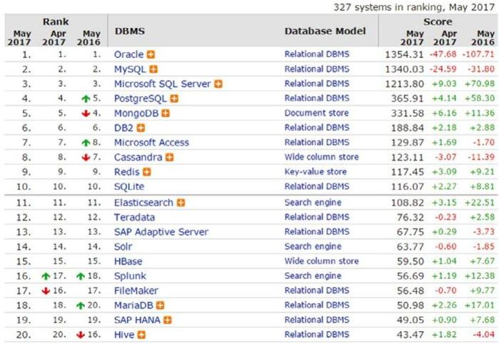
图1

2.实验内容
安装数据库管理系统
当前数据库管理系统均采用客户/服务器结构，学生可尝试在不同的数据库管理系统与操作系统环境安装数据库管理系统的服务器端和客户端。
（1）PostgreSQL+ Windows（推荐）
数据库管理系统软件: PostgreSQL 10.X （32位或64位）
服务器端操作系统：Windows7,8,10，Windows server 2008/2012
完成方式：课前或课堂完成
安装所需文件：postgresql-10.X-1-windows.exe（包含PostgreSQL客户端软件）
操作步骤如下：
1) 双击安装文件，选择安装路径；
2）设置数据库的超级用户postgres的密码；
3）设置数据库服务监听端口，默认为5432
4）选择服务器集群，这里用默认设置default locale就可以；
5）点击next直至完成安装。
安装后可以在系统的服务中看到postgresql的服务，如下图
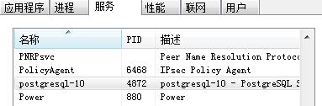
使用postgreSQL的Windows客户端软件pgAdmin4.X登录查看
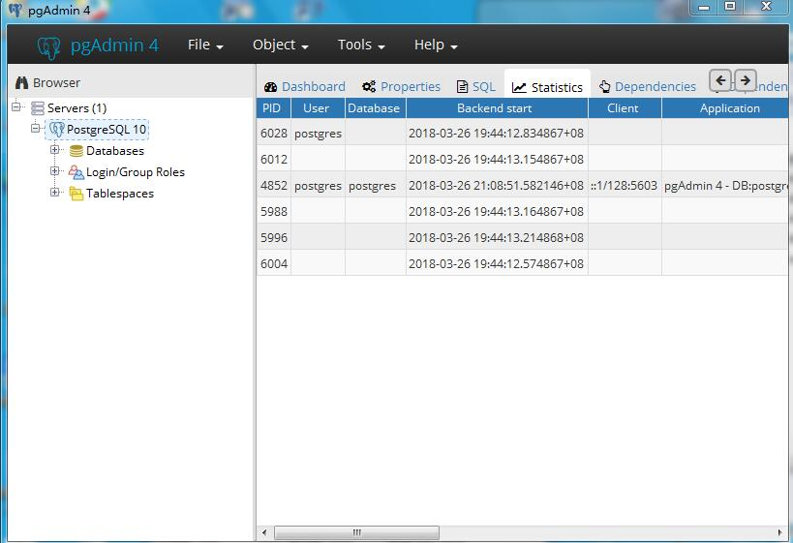

（2）PostgreSQL源码+ Linux（推荐对数据库深入学习的同学）
数据库管理系统软件: PostgreSQL 9.X （64位）
服务器端操作系统：linux（centOS/Ubuntu）
完成方式：课后自愿

（3）SQL Server + Windows
数据库管理系统软件: SQL Server 2016 Express版本
服务器端操作系统：Windows7,8,10，Windows server 2008/2012
完成方式：课后自愿完成

（4）MYSQL+ Windows
数据库管理系统软件: MYSQL版本
服务器端操作系统：Windows7,8,10，Windows server 2008/2012
完成方式：课后自愿完成

（5）Oracle+ Windows
数据库管理系统软件: Oracle12
服务器端操作系统：Windows7,8,10，Windows server 2008/2012
完成方式：课后自愿完成

同学可以根据自己的兴趣与能力尝试其他数据库管理系统与操作系统组合。

3.关系数据库管理系统的基本操作
（1）PostgreSQL
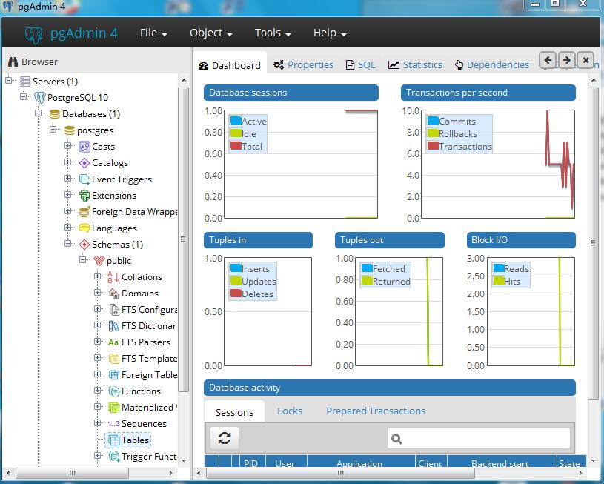
1）了解PostgreSQL客户端。
启动PostgreSQL的客户端pgAdmin4，左侧为树形数据库菜单，依次为服务器（servers）、数据库（databases）。在servers中可以选择本机服务器或添加远程服务器。上图中默认数据库为postgres，数据表在schemas-public-tables中。
数据库用户在Login/Group Roles目录中，数据库初始只有系统用户postgres。可以点击右键通过菜单创建新用户。创建用户菜单如下图，其中general中填入用户名，Definition中设置密码，privilege中设置权限。创建“user1”用户，并设置login、create database权限。
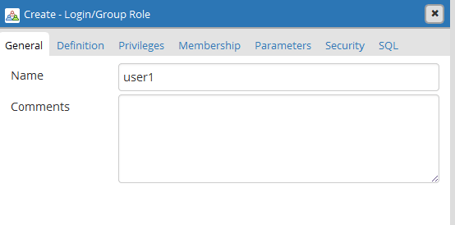
客户端右侧选项卡“dashboard”为系统运行监控信息，properties为所选对象的属性信息，“SQL”为查看SQL语句的界面。

（2）MYSQL
课后自学
（3）MS SQL Server
课后自学

4.实验报告
实验报告1.1
题目：数据库原理实验环境安装 | 姓名 | 戚子强 | 班级 | 计算机1606
题目：数据库原理实验环境安装 | 学号 | 20164625 | 时间 | 2019.5.10
1． 数据库管理系统安装
数据库原理实验所使用的软件环境（可自行选择在自己机器上安装）
操作系统： | Windows 10 1809
数据库管理系统： | PostgreSQL
数据库管理系统版本： | 10.7

2． 实验环境搭建中遇到了什么问题？如何解决的？

先前只安装了PostgreSQL，自带了pgAdmin4，在安装目录/ pgAdmin 4/bin。或者再安装独立的pgAdmin也是可以的。

3．数据库管理系统运行的操作系统环境。查找资料，了解各数据库管理系统对操作系统平台的支持情况，完成下表。
RDBMS | 最新版本号 | Windows | Linux（centos/ubuntu） | Mac OS
Oracle | 19c | √ | √ | √
SQL Server | 2017 | √ | √ | √
MYSQL | 8.0.16 | √ | √ | √
PostgreSQL | 11.3 | √ | √ | √
DB2 | 11.1 | √ | √ | √

4*. 了解各数据库管理系统的客户机服务器机制，完成下表：
RDBMS | 客户端软件名称 | 服务器端进程名
Oracle | win32_版本号gRx_client | serverprocess
SQL Server | SQL Server 版本号 Rx | sqlservr
MYSQL | MySQL 版本号 | mysqld
PostgreSQL | pgAdmin版本号 | postgresql-大版本号

5*. 查询相关资料，说明PostgreSQL与MYSQL的主要差异？（选做）
- mysql的各种text字段有不同的限制，需要手动区分small text,middle text, large text；
- pg没有该限制，可以支持text的各种大小；
- 按照SQL标准，null判断只能用is null,不能用 ==null；
- pg可以设置transform_null_equals 把 = null 翻译成 is null 避免踩坑；
- MySQL 的事务隔离级别 repeatable read 并不能阻止常见的并发更新, 得加锁才可以, 但悲观锁会影响性能, 手动实现乐观锁又复杂. 而 Pg 的列里有隐藏的乐观锁 version 字段, 默认的 repeatable read 级别就能保证并发更新的正确性, 并且又有乐观锁的性能. 附带一个各数据库对隔离级别的行为差异比较调查；
- MySQL 不支持多个表从同一个序列中取 id, 而 Pg 可以；
- MySQL 不支持 OVER 子句, 而 Pg 支持. OVER 子句能简单的解决 “每组取 top 5” 的这类问题.几乎任何数据库的子查询 (subquery) 性能都比 MySQL 好；
- pg它可以存储 array 和 json, 可以在 array 和 json 上建索引, 甚至还能用表达式索引. 为了实现文档数据库的功能, 设计了 jsonb 的存储结构. 有人会说为什么不用 Mongodb 的 BSON 呢? Pg 的开发团队曾经考虑过, 但是他们看到 BSON 把 [“a”, “b”, “c”] 存成 {0: “a”, 1: “b”, 2: “c”} 的时候就决定要重新做一个 jsonb 了… 现在 jsonb 的性能已经优于 BSON；
- 任何系统都有它的性能极限，在高并发读写，负载逼近极限下，PG的性能指标仍可以维持双曲线甚至对数曲线，到顶峰之后不再下降，而 MySQL 明显出现一个波峰后下滑；
- pg对json支持比较好，还有fdw功能；
- PG有极其强悍的 SQL 编程能力（9.x 图灵完备，支持递归），有非常丰富的统计函数和统计语法支持，比如分析函数（ORACLE的叫法，PG里叫window函数），还可以用多种语言来写存储过程，对于R的支持也很好。这一点上MYSQL就差的很远，很多分析功能都不支持；
- PG 的有多种集群架构可以选择，plproxy 可以支持语句级的镜像或分片，slony 可以进行字段级的同步设置，standby 可以构建WAL文件级或流式的读写分离集群，同步频率和集群策略调整方便，操作非常简单；
- mysql的innodb引擎，可以充分优化利用系统所有内存，超大内存下PG对内存使用的不那么充分；
- MySQL的复制可以用多级从库，但是在9.2之前，PGSQL不能用从库带从库。

实验总结：
1 实验中遇到的难点有哪些？

第一次使用PostgreSQL，比较陌生，但是根据实验书和网上的经验，还是很顺利地完成了这次试验。

2 实验自我评价。

实验过程比较顺利，了解了当前主流关系数据库系统、RDBMS的系统框架，掌握了主流DBMS的安装。

5.重要链接
PostgreSQL:
https://www.postgresql.org/
PostgreSQL安装程序
https://www.enterprisedb.com/downloads/postgres-postgresql-downloads
PgAdmin安装程序:
https://www.pgadmin.org/download/

（二）数据库定义与基本操作（1）

1. 实验目的
本实验的目的是理解和掌握数据库的定义语言，使用SQL DDL语言创建、修改和删除数据库的模式和关系表。

2. 实验内容
使用SQL DDL语句创建数据库；
联系基于ER图设计数据库的关系表结构；
使用SQL DDL在数据库中创建基本表；
使用SQL进行基本的数据操作；
验证数据库的实体完整性约束。

3. 实验准备知识
本实验基于学生选修课程数据库进行，描述学生、课程情况的E-R图如下：

4. 实验报告
学生
课程
选修
学号
姓名
年龄
所在系
成绩
课号
课程名
学时
学分
先行课号
m
n
实验报告1.2
题目：数据库定义与基本操作 | 姓名 | 戚子强 | 班级 | 计算机1606
题目：数据库定义与基本操作 | 学号 | 20164625 | 时间 | 2019.5.10
- 请将ER图转化为用关系数据模型描述的关系模式。

S(学号，姓名，年龄，所在系)
C(课号，课程名，学时，学分，先行课号)
X(学号，课号，成绩)

- 创建学生选课数据库Enrolled
使用实验1.1中方法创建用户user1，并用该用户创建数据库“Enrolled”。 可以使用SQL语句和图形界面
1）方法1：使用SQL语句
点击菜单中的Tool->Query Tool，输入以下SQL语句并执行
CREATE DATABASE "Enrolled"
WITH
OWNER = user1
ENCODING = 'UTF8'
CONNECTION LIMIT = -1;
2）方法2：使用图形界面
右键点击左侧“database”目录，选择其中create->database，出现下图界面，在General选项卡中填写数据库名称（“database”）、用户（“Owner”），在Definition选项卡中可以定义数据库所使用的字符编码方式（“Encoding”）、表空间（“tablespace”），允许的连接数量“connection limit”等设置，最后点击“save”创建。创建后可以在左侧列表的“database”目录中查看数据库“Enrolled”。
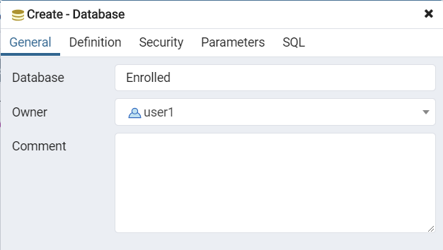

- 定义数据库基本表
1）关系基本表定义语句
在 PostgreSQL中创建关系表同样可以使用SQL和图形界面两种方式，这里我们介绍使用SQL语句方法。右键点击“Enrolled”数据库，选择其中Query Tool打开查询界面。
学生关系表：
CREATE TABLE Student (
Sno VARCHAR (20),
Sname VARCHAR(30),
Ssex VARCHAR (2),
Sage INTEGER,
Sdept VARCHAR (30),
PRIMARY KEY (Sno))
课程关系表：
CREATE TABLE Course (
Cno VARCHAR (10) not null,
Cname VARCHAR (30),
Chour INTEGER,
Credit VARCHAR (30),
Cpno VARCHAR (10)
)
执行结果如何？

成功创建了两个关系表：
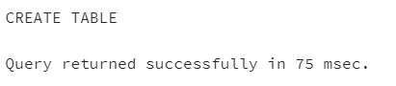
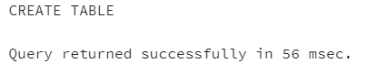

2)实体完整性约束
i 具有主键的关系表
insert into Student values('95020', '陈东', 'M', 18,'CS')
insert into Student values('95020', '陈东', 'M', 18,'CS')
插入以上两条记录数据，依次执行上面的SQL语句，执行结果如何？为什么？

第一次成功插入：

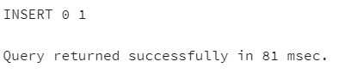
第二次插入失败：
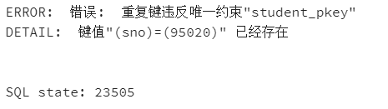
原因是第二次与第一次插入时主键相同，不能重复插入。

ii 未声明主键的关系表
insert into Course values('c1', '数据库原理', 40,2,null)
insert into Course values('c1', '数据库原理', 40,2,null)
插入以上两条记录数据，依次执行上面的SQL语句，次执行结果如何？为什么？

两次都成功插入：
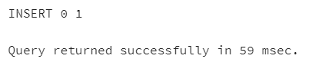
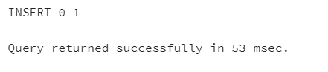
因为这两句都没有主键约束。

3）定义完整性约束
在已建立的关系模式之上（已插入一些数据）建立主键约束，参照约束和用户定义的约束（要求学生年龄不小于14岁，不大于35岁），如果约束不能建立，请分析原因，修改后建立上述约束。
i 定义主键约束
执行以下语句，返回结果如何？为什么？
alter table Course add constraint pk_courses primary key(Cno)
如何可以解决定义主键的问题？

错误：键值重复
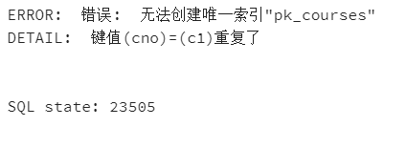

delete from Course
where Cno='c1'

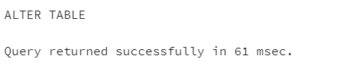

约束建立后，请试着利用如下语句插入重复元组，结果如何？为什么？
insert into Course values('c1', '数据库原理', 40,2, null)
insert into Course values('c1', '数据库原理', 40,2, null)

第一次成功，第二次失败：
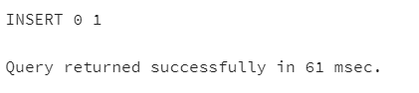
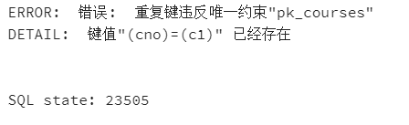
因为有了键值约束。

ii 创建用户自定义约束
执行以下语句
alter table Student add constraint u_Student check (Sage between 14 and 35)

执行以下语句，结果如何？为什么？
insert into Student values('95021', '王二', 'M', 12,'IS')

插入失败，因为违反了自定义约束条件：

INCLUDEPICTURE "C:\\Users\\qiziq\\AppData\\Roaming\\Tencent\\Users\\570673784\\TIM\\WinTemp\\RichOle\\C28C`_NXM%)%UZQ9GXWZSHY.png" \* MERGEFORMATINET 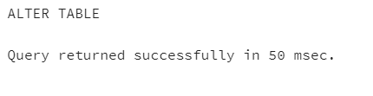
INCLUDEPICTURE "C:\\Users\\qiziq\\AppData\\Roaming\\Tencent\\Users\\570673784\\TIM\\WinTemp\\RichOle\\~BH@DR}5[7M)J_`J)IU)H25.png" \* MERGEFORMATINET 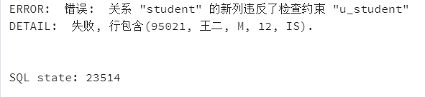

4）关系模式定义语句联系
编写创建选课关系表SC（Sno,Cno,Grade），要求添加主键和外键，相关SQL语句如何编写？
create table SC (
Sno VARCHAR (20),
Cno VARCHAR(10),
Grade integer,
primary key (Sno, Cno),
FOREIGN KEY (Cno) REFERENCES Course (Cno),
FOREIGN KEY (Sno) REFERENCES Student (Sno))

实验总结：
1 实验中遇到的难点有哪些？

难点主要在不熟悉PostgreSQL的一些操作，之前习惯了MySQL，大部分操作是一样的，有很少的一部分不同，另外就是对图形化操作很不习惯。

2 实验自我评价。

在本次实验中，熟悉了PostgreSQL的图形化和命令行操作，整个过程比较顺利。

（三）数据库定义与基本操作（2）

1. 实验目的
本实验的目的是练习使用SQL DDL语言进行数据库测试数据集的创建，使用SQL DDL语言创建数据库测试数据集的关系表，能够向数据库中实现数据的导入。

2. 实验内容
了解TPC-H基准测试
使用SQL DDL语句创建TPC-H数据库；
对TPC-H数据库添加生成好的测试数据。

3. 实验准备知识
（1）熟悉TPC-H基准测试
事务处理性能委员会（ Transaction ProcessingPerformance Council ），是由数10家会员公司创建的非盈利组织，总部设在美国。TPC- H 主要目的是评价特定查询的决策支持能力，强调服务器在数据挖掘、分析处理方面的能力。查询是决策支持应用的最主要应用之一，数据仓库中的复杂查询可以分成两种类型：一种是预先知道的查询，如定期的业务报表；另一种则是事先未知的查询，称为动态查询（Ad- Hoc Query）。TPC-H就是当一家数据库开发商开发了一个新的数据库操作系统，采用TPC-H作为测试基准，来测试衡量数据库操作系统查询决策支持方面的能力．它模拟决策支持系统中的数据库操作，测试数据库系统复杂查询的响应时间，以每小时执行的查询数(TPC-H QphH@Size)作为度量指标。数据库模型见图2，共有8 张表，除Nation 和Region 表外，其它表与测试的数据量有关，即比例因SF（Scale Factor）
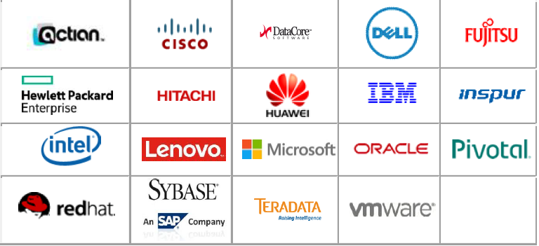
图1 TPC成员企业
在本课程的实验中，将使用TPC-H基准测试作为实验的数据模式，并在涉及查询性能和查询计划的相关实验中使用基于其模式生成的数据进行实验。

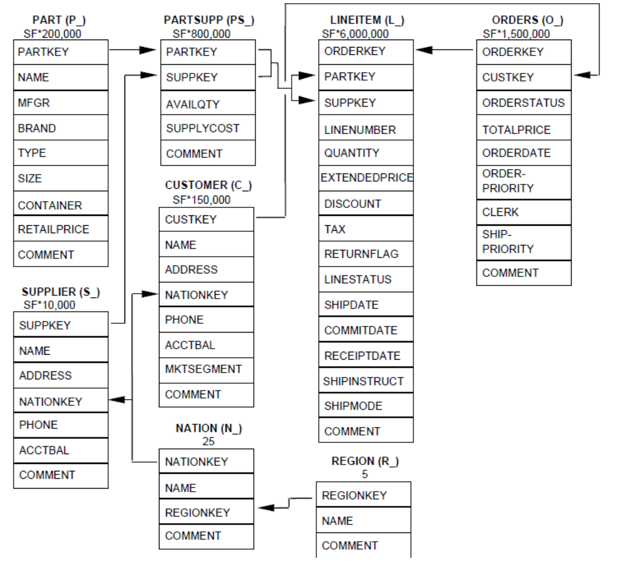
图1 TPC-H数据模式

4. 实验报告
实验报告1.3
题目：TPC-H数据库创建于数据导入 | 姓名 |  | 班级
题目：TPC-H数据库创建于数据导入 | 学号 |  | 时间
1创建TPC-H数据库
参考步骤：
（1）在PostgreSQL中创建数据库TPC
使用具有创建数据库权限的用户登录，创建数据库
CREATE DATABASE TPC；
（2）在数据库TPC中创建schema
创建模式TPCH
CREATE SCHEMA TPCH；
注：schema的作用：
- 方便管理多个用户共享一个数据库,但是又可以互相独立.
- 方便管理众多对象,更有逻辑性
- 方便兼容某些第三方应用程序,创建对象时是有schema的
比如要设计一个复杂系统.由众多模块构成,有时候模块间又需要有独立性.各模块存放单独的数据库显然是不合适的。这时候使用schema来分类各模块间的对象,再对用户进行适当的权限控制.这样逻辑也非常清晰。

2创建TPC-H基准测试的关系表
基于TPC-H数据模式，结合以下表结构信息，编写建表SQL语句，创建关系表
(1) 零件PART Table
Column Name | Data Type | Comment
P_PARTKEY | identifier | SF*200,000
P_NAME | variable text, size 55
P_MFGR | fixed text, size 25
P_BRAND | fixed text, size 10
P_TYPE | variable text, size 25
P_SIZE | integer
P_CONTAINER | fixed text, size 10
P_RETAILPRICE | decimal
P_COMMENT | variable text, size 23
PRIMARY KEY: P_PARTKEY
(2) 供应商SUPPLIER Table Layout
Column Name | Data Type | Comment
S_SUPPKEY | identifier | SF*10,000
S_NAME | fixed text, size 25
S_ADDRESS | variable text, size 40
S_NATIONKEY | Identifier | Foreign Key to N_NATIONKEY
S_PHONE | fixed text, size 15
S_ACCTBAL | decimal
S_COMMENT | variable text, size 101
PRIMARY KEY: S_SUPPKEY

(3) 零件供应PARTSUPP Table Layout
Column Name | Data Type | Comment
PS_PARTKEY | identifier | Foreign Key to P_PARTKEY
PS_SUPPKEY | Identifier | Foreign Key to S_SUPPKEY
PS_AVAILQTY | integer
PS_SUPPLYCOST | Decimal
PS_COMMENT | variable text, size 199
PRIMARY KEY: PS_PARTKEY，PS_SUPPKEY

(4) 客户CUSTOMER Table Layout
Column Name | Data Type | Comment
C_CUSTKEY | identifier | SF*150,000
C_NAME | variable text, size 25
C_ADDRESS | variable text, size 40
C_NATIONKEY | Identifier | Foreign Key to N_NATIONKEY
C_PHONE | fixed text, size 15
C_ACCTBAL | decimal
C_MKTSEGMENT | fixed text, size 10
C_COMMENT | variable text, size 117
PRIMARY KEY: C_CUSTKEY

(5) 订单ORDERS Table Layout
Column Name | Data Type | Comment
O_ORDERKEY | identifier | SF*1,500,000
O_CUSTKEY | identifier | Foreign Key to C_CUSTKEY
O_ORDERSTATUS | fixed text, size 1
O_TOTALPRICE | Decimal
O_ORDERDATE | Date
O_ORDERPRIORITY | fixed text, size 15
O_CLERK | fixed text, size 15
O_SHIPPRIORITY | Integer
O_COMMENT | variable text, size 79
PRIMARY KEY: O_ORDERKEY
备注：Orders are not present for all customers. In fact, one-third of the customers do not have any order in the database. The orders are assigned at random to two-thirds of the customers (see Clause 4: ). The purpose of this is to exercise the capabilities of the DBMS to handle "dead data" when joining two or more tables

(6) 明细支出 LINEITEM Table Layout
Column Name | Data Type | Comment
L_ORDERKEY | identifier | Foreign Key to O_ORDERKEY
L_PARTKEY | identifier | Foreign key to P_PARTKEY, first part of the compound Foreign Key to (PS_PARTKEY, PS_SUPPKEY) with L_SUPPKEY
L_SUPPKEY | identifier | Foreign key to S_SUPPKEY, second part of the compound Foreign Key to (PS_PARTKEY,  PS_SUPPKEY) with L_PARTKEY
L_LINENUMBER | integer
L_QUANTITY | decimal
L_EXTENDEDPRICE | decimal
L_DISCOUNT | decimal
L_TAX | decimal
L_RETURNFLAG | fixed text, size 1
L_LINESTATUS | fixed text, size 1
L_SHIPDATE | date
L_COMMITDATE | date
L_RECEIPTDATE | date
L_SHIPINSTRUCT | fixed text, size 25
L_SHIPMODE | fixed text, size 10
L_COMMENT | variable text size 44
Primary Key: L_ORDERKEY, L_LINENUMBER

(7) 国家NATION Table Layout
Column Name | Data Type | Comment
N_NATIONKEY | identifier | 25 nations are populated
N_NAME | fixed text, size 25 | Foreign Key to R_REGIONKEY
N_REGIONKEY | identifier
N_COMMENT | variable text, size 152
Primary Key: N_NATIONKEY

(8)地区 REGION Table Layout
Column Name | Data Type | Comment
N_NATIONKEY | identifier | 25 nations are populated
N_NAME | fixed text, size 25 | Foreign Key to R_REGIONKEY
N_REGIONKEY | identifier
N_COMMENT | variable text, size 152
Primary Key: N_NATIONKEY

编写SQL DDL语句，创建以上数据库关系表：
(1) PART
CREATE TABLE PART
(P_PARTKEY INTEGER,
P_NAME VARCHAR (55),
P_MFGR CHAR(25),
P_BRAND CHAR (10),
P_TYPE VARCHAR (25),
P_SIZE INTEGER,
P_CONTAINER CHAR (10),
P_RETAILPRICE DECIMAL (15,2),
P_COMMENT VARCHAR (23),
PRIMARY KEY(P_PARTKEY));

(2) SUPPLIER
CREATE TABLE SUPPLIER (
S_SUPPKEY INTEGER,
S_NAME CHAR (25),
S_ADDRESS VARCHAR (40),
S_NATIONKEY INTEGER,
S_PHONE CHAR (15),
S_ACCTBAL DECIMAL (15,2),
S_COMMENT VARCHAR (101),
PRIMARY KEY(S_SUPPKEY));

(3) PARTSUPP
CREATE TABLE PARTSUPP (
PS_PARTKEY INTEGER REFERENCES PART(P_PARTKEY),
PS_SUPPKEY INTEGER REFERENCES SUPPLIER (S_SUPPKEY),
PS_AVAILQTY INTEGER,
PS_SUPPLYCOST DECIMAL (15,2),
PS_COMMENT VARCHAR (199),
PRIMARY KEY (PS_PARTKEY, PS_SUPPKEY));

(4) CUSTOMER
CREATE TABLE CUSTOMER (
C_CUSTKEY INTEGER PRIMARY KEY,
C_NAME VARCHAR (25),
C_ADDRESS VARCHAR (40),
C_NATIONKEY INTEGER REFERENCES NATION (N_NATIONKEY),
C_PHONE CHAR (15),
C_ACCTBAL DECIMAL (15,2),
C_MKTSEGMENT CHAR (10),
C_COMMENT VARCHAR (117));

(5) ORDERS
CREATE TABLE ORDERS (
O_ORDERKEY INTEGER PRIMARY KEY,
O_CUSTKEY INTEGER REFERENCES CUSTOMER (C_CUSTKEY),
O_ORDERSTATUS CHAR (1),
O_TOTALPRICE DECIMAL (15,2),
O_ORDERDATE DATE,
O_ORDERPRIORITY CHAR (15),
O_CLERK CHAR (15),
O_SHIPPRIORITY INTEGER,
O_COMMENT VARCHAR (79));

(6) LINEITEM
CREATE TABLE LINEITEM (
L_ORDERKEY INTEGER REFERENCES ORDERS(O_ORDERKEY),
L_PARTKEY INTEGER REFERENCES PART(P_PARTKEY),
L_SUPPKEY INTEGER REFERENCES SUPPLIER (S_SUPPKEY),
L_LINENUMBER INTEGER,
L_QUANTITY DECIMAL (15,2),
L_EXTENDEDPRICE DECIMAL (15,2),
L_DISCOUNT DECIMAL (15,2),
L_TAX DECIMAL (15,2),
L_RETURNFLAG CHAR (1),
L_LINESTATUS CHAR (1),
L_SHIPDATE DATE,
L_COMMITDATE DATE,
L_RECEIPTDATE DATE,
L_SHIPINSTRUCT CHAR (25),
L_SHIPMODE CHAR(10),
L_COMMENT VARCHAR (44),
PRIMARY KEY (L_ORDERKEY, L_LINENUMBER),
FOREIGN KEY (L_PARTKEY, L_SUPPKEY) REFERENCES PARTSUPP (PS_PARTKEY, PS_SUPPKEY));

(7) NATION
CREATE TABLE NATION (
N_NATIONKEY INTEGER PRIMARY KEY,
N_NAME CHAR (25),
N_REGIONKEY INTEGER REFERENCES REGION (R_REGIONKEY),
N_COMMENT VARCHAR (152));

(8) REGION
CREATE TABLE REGION (
R_REGIONKEY INTEGER PRIMARY KEY,
R_NAME CHAR (25),
R_COMMENT VARCHAR (152));

以上建表语句为包含完整性约束建表语句。在进行数据导入时，完整性约束将导致数据导入的性能下降。因此，请将以上建表语句中涉及实体完整性约束和参照完整性约束的部分删除，并在数据库的模式TPCH中创建关系表。
请给出删除完整性约束后的SQL语句：

3导入已生成的TPC-H基准测试数据
将使用工具自动生成的TPC-H基准测试数据导入到数据库中，具体操作步骤如下：
（1）将当前使用的数据库设置为TPC；
（2）使用Query Tool导入数据：
数据打包为tables-out.rar文件，请将文件解压后存储在本地路径；
使用Query Tool执行如下脚本导入数据，注意替换其中红色的路径为本地数据文件路径。
D:\Software\Protage11.2\table-out-data\tables-out
Copy region FROM 'F:/Data/tables/tables-out/region.tbl' WITH DELIMITER AS '|';
Copy nation FROM 'F:/ Data/tables/tables-out/nation.tbl' WITH DELIMITER AS '|';
Copy part FROM 'F:/ Data/tables/tables-out/part.tbl' WITH DELIMITER AS '|';
Copy supplier FROM 'F:/ Data/tables/tables-out/supplier.tbl' WITH DELIMITER AS '|';
Copy customer FROM 'F:/ Data/tables/tables-out/customer.tbl' WITH DELIMITER AS '|';
Copy lineitem FROM 'F:/ Data/tables/tables-out/lineitem.tbl' WITH DELIMITER AS '|';
Copy partsupp FROM 'F:/ Data/tables/tables-out/partsupp.tbl' WITH DELIMITER AS '|';
Copy orders FROM 'F:/ Data/tables/tables-out/orders.tbl' WITH DELIMITER AS '|';
注意：Copy命令要求数据文件在服务器本地

4添加约束
数据导入后，向数据库增加数据完整性约束。执行以下脚本：
-- For table REGION
ALTER TABLE REGION
ADD PRIMARY KEY (R_REGIONKEY);

-- For table NATION
ALTER TABLE NATION
ADD PRIMARY KEY (N_NATIONKEY);

ALTER TABLE NATION
ADD FOREIGN KEY (N_REGIONKEY) references REGION;

COMMIT WORK;

-- For table PART
ALTER TABLE PART
ADD PRIMARY KEY (P_PARTKEY);

COMMIT WORK;

-- For table SUPPLIER
ALTER TABLE SUPPLIER
ADD PRIMARY KEY (S_SUPPKEY);

ALTER TABLE SUPPLIER
ADD FOREIGN KEY (S_NATIONKEY) references NATION;

COMMIT WORK;

-- For table PARTSUPP
ALTER TABLE PARTSUPP
ADD PRIMARY KEY (PS_PARTKEY, PS_SUPPKEY);

COMMIT WORK;

-- For table CUSTOMER
ALTER TABLE CUSTOMER
ADD PRIMARY KEY (C_CUSTKEY);

ALTER TABLE CUSTOMER
ADD FOREIGN KEY (C_NATIONKEY) references NATION;

COMMIT WORK;

-- For table LINEITEM
ALTER TABLE LINEITEM
ADD PRIMARY KEY (L_ORDERKEY, L_LINENUMBER);

COMMIT WORK;

-- For table ORDERS
ALTER TABLE ORDERS
ADD PRIMARY KEY (O_ORDERKEY);

COMMIT WORK;

-- For table PARTSUPP
ALTER TABLE PARTSUPP
ADD FOREIGN KEY (PS_SUPPKEY) references SUPPLIER;

COMMIT WORK;

ALTER TABLE PARTSUPP
ADD FOREIGN KEY (PS_PARTKEY) references PART;

COMMIT WORK;

-- For table ORDERS
ALTER TABLE ORDERS
ADD FOREIGN KEY (O_CUSTKEY) references CUSTOMER;

COMMIT WORK;

-- For table LINEITEM
ALTER TABLE LINEITEM
ADD FOREIGN KEY (L_ORDERKEY) references ORDERS;

COMMIT WORK;

ALTER TABLE LINEITEM
ADD FOREIGN KEY (L_PARTKEY, L_SUPPKEY) references PARTSUPP;

COMMIT WORK;
以上脚本执行顺序是否可以改变？为什么？

3 执行基本查询
对数据库各个表进行查询测试，查看其中数据

实验总结：
1 TPC-H的ER图应该是什么样的？请还原出TPC-H的ER图
2 在TPCH的数据导入环节中，关系表数据的导入顺序是否可以改变？如果在建表时增加了完整性约束，数据导入的顺序是否可以改变？如果需要改变，应如何调整，为什么？
3 实验中遇到的难点有哪些？
4 实验自我评价。

（四）数据库备份与还原

1. 实验目的
本实验的目的是练习使用PostgreSQL的客户端工具对数据库进行备份和恢复。

2. 实验内容
了解pgAdmin工具
使用pgAdmin的数据备份和恢复功能。

3. 实验准备知识

4 实验报告
实验报告1.4
题目：PostgreSQL数据库备份与恢复操作 | 姓名 | 戚子强 | 班级 | 计算机1606
题目：PostgreSQL数据库备份与恢复操作 | 学号 | 20164625 | 时间 | 2019.5.10
1 PostgreSQL数据库备份
（1）在pgAdmin界面中左侧树状菜单中选择要备份的数据库
（2）右键点击数据库，出现菜单
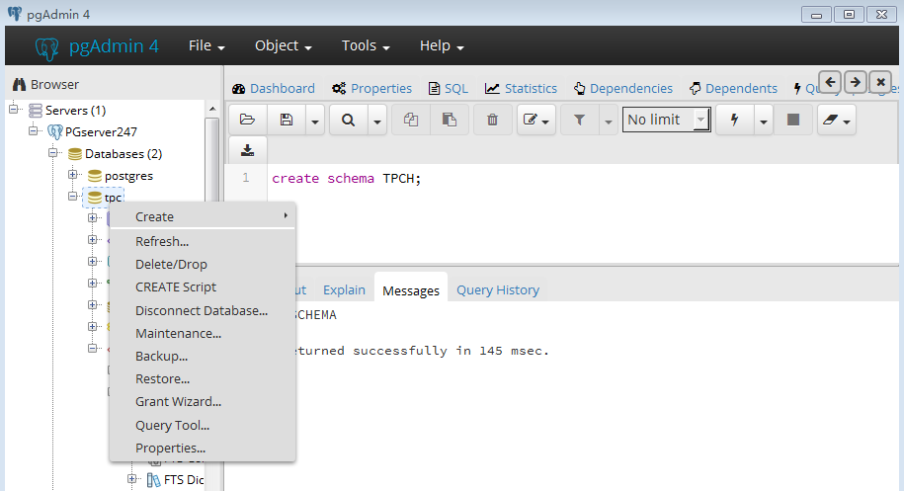
（3）选择backup选项，填写相关信息
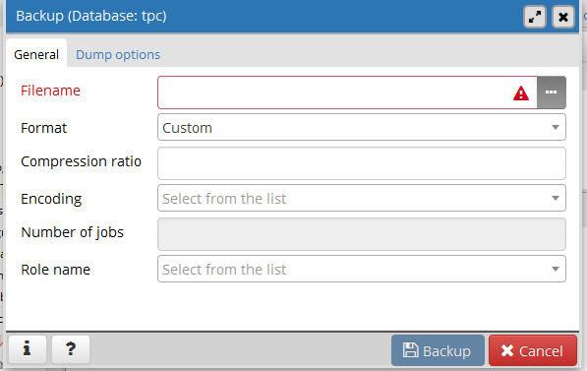
（4）点击“backup”完成备份
2 PostgreSQL数据库恢复
（1）在pgAdmin中创建要恢复的数据库
（2）在数据库右键菜单中选择“restore”，选择数据库备份文件进行恢复
3 每次实验课课后备份数据库，并复制文件，在下次实验课时恢复数据库并在恢复的数据库上进行实验操作。

实验总结：
1 实验中遇到的难点有哪些？
无
2 实验自我评价。
掌握了数据库的备份和还原操作。

四、课后练习（选做）
1. 练习安装和操作Oracle、MYSQL和SQL Server数据库管理系统。
2. 练习使用TPC-H基准测试程序生成测试数据集。
实验报告格式
实验报告1.5
题目： Linux下安装MySQL | 姓名 | 20164625 | 班级 | 计算机1606
题目： Linux下安装MySQL | 学号 | 20164625 | 时间 | 2019.5.10
安装过程：

安装前，可以检测系统是否自带安装 MySQL:
rpm -qa | grep mysql
如果系统有安装，选择进行卸载:
rpm -e mysql // 普通删除模式
rpm -e --nodeps mysql // 强力删除模式，如果使用上面命令删除时，提示有依赖的其它文件，则用该命令可以对其进行强力删除
接下来在 Centos7 系统下使用 yum 命令安装 MySQL，需要注意的是 CentOS 7 版本中 MySQL数据库已从默认的程序列表中移除，所以在安装前需要先去官网下载 Yum 资源包：

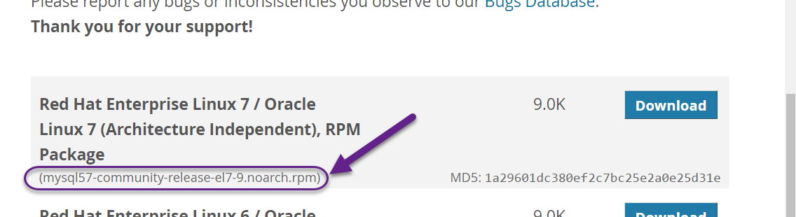

wget http://repo.mysql.com/mysql-community-release-el7-5.noarch.rpm
rpm -ivh mysql-community-release-el7-5.noarch.rpm
yum update
yum install mysql-server
权限设置：
chown mysql:mysql -R /var/lib/mysql
初始化 MySQL：
mysqld --initialize
启动 MySQL：

systemctl start mysqld
查看 MySQL 运行状态：
systemctl status mysqld
使用 mysqladmin 工具来获取服务器状态：
使用 mysqladmin 命令俩检查服务器的版本, 在 linux 上该二进制文件位于 /usr/bin 目录，在 Windows 上该二进制文件位于C:\mysql\bin：
[root@host]# mysqladmin --version

实验总结：
1 实验中遇到的难点有哪些？

起初对Linux的纯命令行操作不太习惯，但后来发现纯命令行要比图形化更高效，另外是需要注意不同的Linux发行版之间的区别，遇到问题多上网搜索然后自我解决是一个好习惯。

2 实验自我评价。

掌握了Linux下安装数据库的操作，更加熟悉生产环境下的数据库设置和操作。

附录 A PostgreSQL安装与使用常见问题与解决方法

实验2: SQL的数据操作实验
实验目的：
- 熟练掌握交互式的SQL语言的各种查询语句。
- 掌握索引的创建和使用。
- 掌握查看SQL语句的查询执行计划，并能够基于查询计划对查询进行调优。
二、实验要求
- 熟悉SQL查询语句，包括单表查询、多表查询、嵌套查询、分组聚合查询、排序等。写出各查询语句，分析可能的查询结果。
- 针对多值属性，创建索引，分析可能的结果。
- 针对涉及多表的查询，至少创建三个以上的视图，之后，基于视图进行查询，分析查询结果。
- 基于视图插入和删除数据，分析结果。
三、实验内容

（一）SQL基本查询

1. 实验目的
学习使用SQL DML语言进行数据库的查询操作，查看查询结果。
能够根据SQL语句的错误提示，对SQL语句进行修改和调试。

2. 实验内容
基于“学生-课程”数据库模式，按照要求编写完成相应查询功能的SQL语句。如果编写的查询语句数据库无法执行，请根据数据库给出的提示进行调试。
对于执行成功的SQL查询语句，检查查询结果是否和查询语义相符。

3. 实验准备知识
PostgreSQL的SQL语法结构与标准SQL语句的语法结构基本一致。
在实验中完成“学生-课程”数据库Enrolled的创建，其中包括关系表：
Student (Sno, Sname, Ssex, Sage, Sdept)
Course (Cno, Cname, Chour, Credit, Cpno)
SC (Sno, Cno, Grade)

4. 实验报告
实验报告2.1
题目：SQL基本查询 | 姓名 | 戚子强 | 班级 | 计算机1606
题目：SQL基本查询 | 学号 | 20164625 | 时间 | 2019.5.11
完成以下实验内容，其中标注“*”的需要自己编写SQL查询语句并写在实验报告中。
1. 导入实验数据
使用SQL脚本导入Enrolled数据库各关系表的数据。
脚本文件包括create table.txt, insert data.txt
2. 单表查询，在Enrolled数据库上完成以下查询SQL语句的编写
（1）（单表查询-投影）求选修了课程的学生的学号
1）要求：不消除重复元组，写出其SQL语句
select Sno
from SC;
2）要求：消除重复元组，写出其SQL语句
select distinct Sno
from SC;
3）以下查询结果与上面哪个结果相同？
select Student.Sno from Student, SC where Student.Sno=SC.Sno

（2）（单表查询-投影）求开设的课程号、课程名、学时和学分
要求：对查询结果的列重新命名为“课号”，“课名”，“学时”和“学分”
select Cno 课号, cname 课名, chour 学时, credit学分
from Course

（3）（单表查询）求计算机系（‘CS’）和数学系（‘MA’）的学生学号、姓名和年龄
要求：两种以上SQL语句写法
Select Sno, Sname, Sage
From student
Where Sdept='CS' or Sdept='MA'

（4）（单表查询）求不是数学系、计算机系的学生的情况
要求：两种以上SQL语句写法
Select *
From student
Where sdept! ='CS' and Sdept! ='MA'

（5）求全体学生的信息
要求：按年龄升序排列
Select *
From student
Order by Sage

（6）求计算机系年龄在18~20岁之间的学生姓名和年龄
要求：两种以上SQL语句写法
1）
Select Sname,Sage
From student
Where Sdept='CS' and Sage between 18 and 20

2）
Select Sname, Sage
From student
Where Sdept= 'CS' and Sage<20and Sage>18

（7）求姓名是以”李”开头的计算机系学生
select Sname
from student
where Sname like '李%' and Sdept='CS'

3 完成多表查询语句
（8）求选修了数据库课程的学生的学号、姓名、成绩
select Student.Sno,Sname,SC.Grade
from Student, Course, SC
where Student.Sno=SC.Sno and SC.Cno=Course.Cno and Course.Cname='数据库原理'

（9）求学号为末尾是5的学生的学号和所选修的课程的学分
Select student.sno, course. credit
From student, course, sc
Where student.sno=sc.sno and sc.cno=course.cno and student.sno like '%5'

（10）求选修“数据库原理”课程且成绩为80分以上的学生的学号、姓名和成绩
Select student.sno, student. sname, sc. grade
From student, course, sc
Where student.sno=sc.sno and sc.cno=course.cno and course.cname='数据库原理' and grade>80

（11）求计算机系每个学生的姓名，选修的课程名和成绩
Select student. sname, course. cname, sc. grade
From student, sc, course
Where student. sdept= 'CS' and student.sno=sc.sno and sc.cno=course.cno

（12）求每一门课程的间接先行课号
Select c1.cno, c2. cpno
From course c1, course c2
Where c1. cpno=c2.cno

（13）查询没有选修任何课程的学生姓名*
Select sname
From student
Where not exists(Select *
From sc
Where sno=student.son)

4 完成分组聚合查询语句
（14）求每个学生的学号及平均成绩
Select sno, avg(grade)
From sc
Group by sno

（15）求男学生（ssex=‘M’）每一年龄组中超过1人的年龄组及人数
Select sage, count(sno)
From student
Where student. ssex='M'
Group by sage
Having count(sno)>1

（16）查询每个系的学生中年龄最大的学生姓名、年龄
以下语句是否能够执行？如不能执行请说明原因，并修改为正确的语句。
Select sname, max(sage)
From student
Group by sdept

（17）查询计算机系（CS）选课人数超过5人的课程的课程名*
Select cname
From studnet,course,sc
Where sc.cno=course.con AND sc.sno=student.sno AND student.sdept='CS'
Group by cno
Having count(*)>5

5 使用嵌套查询语句完成以下查询
（18）查询没有选修“数据库原理”课程的学生*
Select *
From student
Where not exists(Select *
From sc,course
Where sno=student.sno AND sc.cno=course.cno AND course.cname='数据库原理')

（19）求选修了全部课程的学生的学号
Select sno
From student
Where not exists (select*
From course
Where not exists (select*
From sc
Where sno=student.sno and sc. cno=course.cno))

（20）求选修课程记录中，男生里成绩最好和最差的学生的姓名，性别和成绩，以及女生里成绩最好和最差的学生的姓名，性别和成绩 *
Select student.sname, student.sex, max(grade)
From student,sc
Where student.sno=sc.sno
Group by student.sex
Union
Select student.sname, student.sex, min(grade)
From student,sc
Where student.sno=sc.sno
Group by student.sex

实验总结：
1 实验中遇到的难点有哪些？
2 实验自我评价。

（二）SQL查询分析

1. 实验目的
学习使用SQL DML语言进行数据库的查询操作，查看查询结果。
能够针对业务需求设计查询并对查询的执行计划进行分析。

2. 实验内容
基于TPC-H数据库模式，按照要求编写完成相应查询功能的SQL语句。
能够使用PostgreSQL的客户端工具pgAdmin查看查询的执行计划，并对查询执行计划进行分析。
针对同一查询需求，编写不同查询语句，并对比查询执行计划。

3. 实验准备知识
PostgreSQL的客户端工具pgAdmin提供了查看查询执行计划的功能。在运行中选择Explain或按F7可以插卡查询的执行计划，如下图。
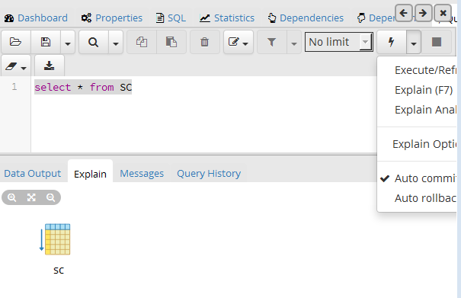

4. 实验报告
实验报告2.2
题目：SQL查询与查询执行计划分析 | 姓名 | 戚子强 | 班级 | 计算机1606
题目：SQL查询与查询执行计划分析 | 学号 | 20164625 | 时间 | 2019.5.11
基于TPC-H数据库模式执行或编写查询语句：
（1）连接查询语句
查询供应价格大于零售价格的零件名、制造商名、零售价格和供应价格
1)SQL语句1
Select P.P_NAME, P.P_mfgr, P.P_RETAILPRICE, PS.PS_SUPPLYCOST
From part P, partsupp PS
Where P.P_RETAILPRICE>PS.PS_SUPPLYCOST
Limit 200
2) SQL语句2
Select P.P_NAME, P.P_mfgr, P.P_RETAILPRICE, PS.PS_SUPPLYCOST
From part P, partsupp PS
Where P.P_RETAILPRICE>PS.PS_SUPPLYCOST
AND P.P_PARTKEY =PS.PS_SUPPKEY
Limit 200

比较以上两个查询的执行计划，并说明哪个查询符合要求

第二个符合要求，第一个查询出来的供应和零售有一些是不对应的。

（2）三表连接的查询计划
查询顾客“Customer#0000000??”订购的订单编号、总价及其订购的零件编号、数量和明细价格，编写SQL查询语句，并查看执行计划（截图）。其中“??”为自己的学号后两位。

Select O_ORDERKEY, O_TOTALPRICE, L_PARTKEY, L_EXTENDEDPRICE
From ORDERS O, LINEITEM L
Where O.CUSTKEY=000000025 AND O.ORDERKEY=L.ORDERKEY

（3）不相关子查询
查询供应商名“Supplier#0000000??”所供应的零件信息。其中“??”为自己的学号后两位。
1）使用IN的不相关子查询实现

Select *
From PART P
Where P.P_PARTKEY IN (SELECT PS_PARTKEY
FROM PARTSUPP S
WHERE PS_SUPPKEY=000000025)
2）使用连接操作实现

SELECT *
FROM PART P, PARTSUPP S
WHERE P.P_PARTKEY=S.PS_PARTKEY AND PS_SUPPKEY=000000025

3）对比以上两个SQL语句，查看系统生成的查询执行计划是否相同。

相同。

（4）简单相关子查询
查询没有购买过“Brand#13”品牌产品的顾客ID和姓名，编写带有EXISTS的SQL语句，并查看执行计划。
SELECT C_CUSTKEY, C_NAME
FROM CUSTOMER C
WHERE NOT EXISTS (SELECT O.O_CUSTKEY
FROM Orders O, Lineitem L, PartSupp PS, Part P
WHERE C.C_CUSTKEY=O.O_CUSTKEY AND
O.O_ORDERKEY=L.L_ORDERKEY AND
L.L_PARTKEY=PS.PS_PARTKEY AND
L.L_SUPPKEY= PS.PS_SUPPKEY AND
PS.PS_PARTKEY=P.P_PARTKEY AND
P.P_BRAND='Brand#13')
Limit 200;

（5）双层嵌套相关子查询
查询至少购买过顾客“Customer#0000000??”所购买过的全部零件的顾客姓名，其中“??”为自己的学号后两位。编写SQL语句，运行并查看执行计划。
Select distinct(c_name)
From Customer C1
Where not exists (select * from orders O1, lineitem I1, Customer C2
Where O1.o_orderkey=I1.l_orderkey
and C2.c_name='Customer#000000011'
and O1.o_custkey=C2.c_custkey
and not exists (select * from orders O2, lineitem I2
where O2.o_orderkey=I2.l_orderkey
and O2.o_custkey=C1.c_custkey
and I2.l_partkey= I1.l_partkey)
)
order by c_name limit 100;

（6）子查询派生表
查询订单平均额度超过10000的法国（FRANCE）顾客信息。要求使用FROM子句中的派生表实现。编写SQL语句，并查看执行计划

SELECT *
FROM CUSTOMER C
WHERE 10000 < ( SELECT AVG(O_TOTALPRICE)
FROM ORDERS O
WHERE O.O_CUSTKEY=C.C_CUSTKEY)
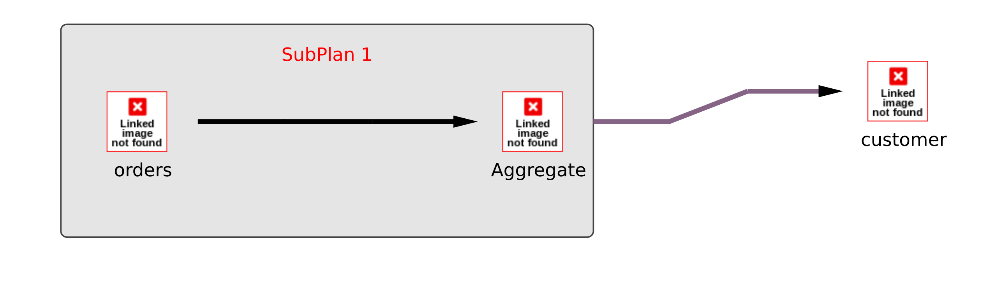
实验总结：
1 实验中遇到的难点有哪些？
2 实验自我评价。

（三）SQL更新实验

1. 实验目的
学习使用SQL DML语言进行数据库的更新操作，能够对数据库进行增加、删除和修改。

2. 实验内容
基于“学生-课程”数据库模式，按照要求编写完成相应数据更新功能的SQL语句。如果编写的查询语句数据库无法执行，请根据数据库给出的提示进行调试。

3. 实验准备知识
Student (Sno, Sname, Ssex, Sage, Sdept)
Course (Cno, Cname, Chour, Credit, Cpno)
SC (Sno, Cno, Grade)

4. 实验报告
实验报告2.3
题目： SQL数据更新实验 | 姓名 | 戚子强 | 班级 | 计算机1606
题目： SQL数据更新实验 | 学号 | 20164625 | 时间 | 2019.5.25
（1）INSERT语句
1）完整数据列
插入一条学生记录
insert into Student values('20150020', '苏三', 'M', 20,'CS');
2）部分数据列
插入一条学生记录
insert into Student(Sno, Sname, Ssex) values('20150021', '陈东', 'M');
3）重复执行插入语句
编写SQL语句将本寝室同学信息插入数据库

insert into Student(Sno, Sname, Ssex)
SELECT 20161111,'zh'
UNION ALL
SELECT 20162222,'li'
UNION ALL
SELECT 20163333,'lv' ;
UNION ALL
SELECT 20164444,'yang' ;
UNION ALL

（2）插入批量数据
创建一个计算机系学生表，把所有计算机系学生插入到新表中
CREATE TABLE CS_S (
Sno VARCHAR (20),
Sname VARCHAR (30),
Ssex VARCHAR (2),
Sage INTEGER,
Sdept VARCHAR (30),
PRIMARY KEY (Sno))
或者
CREATE TABLE CS_S AS SELECT * FROM Student WITH NO DATA;
插入计算机系学生数据
insert into CS_S
SELECT *
FROM Student
WHERE Sdept='CS';

（3）修改记录
1）修改部分记录
编写SQL语句，修改C4课程的成绩，将成绩不足60分的修改为60分，记录返回结果

UPDATE SC
SET Grade=60
WHERE 'C4'=(SELECT Cname FROM Course WHERE Cno=SC.Cno) AND Grade<60

2）修改部分记录-子查询
编写SQL语句，修改信息系学生的“C3”课程成绩，将成绩加10分。

UPDATE SC SET Grade=Grade+10
WHERE 'C3'=(SELECT Cname)

UPDATE SC
SET Grade
（4）删除记录
编写SQL语句，删除姓名为“李东”的学生信息，及其选修的课程信息。
1）先删除选课记录

DELETE FROM SC
WHERE Sno=(SELECT Sno FROM Student WHERE Sname='李东')

2）再删除学生记录

DELETE FROM Student
Where Sname='李东'

实验总结：
1 实验中遇到的难点有哪些？
2 实验自我评价。

（四）OLAP查询

1. 实验目的
学习使用SQL DML语言进行商业分析中决策支持查询，并能够分析查询性能。

2. 实验内容
基于TPC-H数据库模式，按照查询需求运行决策支持查询的SQL语句，对存在错误的SQL语句进行调试。
对决策支持查询的SQL语句性能进行记录，分析查询的执行计划。
编辑
 | OLTP | OLAP
用户 | 操作人员,低层管理人员 | 决策人员,高级管理人员
功能 | 日常操作处理 | 分析决策
DB 设计 | 面向应用 | 面向主题
数据 | 当前的, 最新的细节的, 二维的分立的 | 历史的, 聚集的, 多维的集成的, 统一的
存取 | 读/写数十条记录 | 读上百万条记录
工作单位 | 简单的事务 | 复杂的查询
DB 大小 | 100MB-GB | 100GB-TB
时间要求 | 具有实时性 | 对时间的要求不严格
主要应用 | 数据库 | 数据仓库

3. 实验准备知识
（1）OLAP
联机分析处理 (OLAP) 的概念最早是由关系数据库之父E.F.Codd于1993年提出的，他同时提出了关于OLAP的12条准则。OLAP的提出引起了很大的反响，OLAP作为一类产品同联机事务处理(OLTP) 明显区分开来。

（2）TPC-H查询
TPC- H 主要目的是评价特定查询的决策支持能力，强调服务器在数据挖掘、分析处理方面的能力。查询是决策支持应用的最主要应用之一，数据仓库中的复杂查询可以分成两种类型：一种是预先知道的查询，如定期的业务报表；另一种则是事先未知的查询，称为动态查询（Ad- Hoc Query）。
它模拟决策支持系统中的数据库操作，测试数据库系统复杂查询的响应时间，以每小时执行的查询数Qps(TPC-HQphH@Siz)作为度量指标．
22 个查询语句
TPC- H测试围绕22个SELECT语句展开，每个SELECT严格定义，遵守SQL- 92语法，并且不允许用户修改。标准中从4个方面定义每个SELECT语句，即商业问题、SELECT的语法、参数和查询确认。这些SELECT语句的复杂程度超过大多数实际的OLTP应用，一个SELECT执行时间少则几十秒，多则达15小时以上，22个查询语句执行一遍需数个小时。
2 个更新操作
为了逼真地模拟数据仓库的实际应用环境，在22个查询执行的同时，还有一对更新操作RF1和RF2并发地执行。RF1向Order表和Lineitem表中插入原行数的0.1%的新行，模拟新销售业务的数据加入到数据库中；RF2从Order表和Lineitem表中删除等量与RF1增加的数据，模拟旧的销售数据被淘汰。RF1和RF2的执行必须保证数据库的ACID约束，并保持测试前后的数据库中的数据量不变。更新操作除输出成功或失败信息外，不产生其它输出信息
3 个测试
TPC- H测试分解为3个子测试：数据装载测试、Power测试和Throughput测试。建立测试数据库的过程被称为装载数据，装载测试是为测试DBMS装载数据的能力。装载测试是第一项测试，测试装载数据的时间，这项操作非常耗时。Power测试是在数据装载测试完成后，数据库处于初始状态，未进行其它任何操作，特别是缓冲区还没有被测试数据库的数据，被称为raw查询。Power测试要求22个查询顺序执行1遍，同时执行一对RF1和RF2操作。最后进行Throughput测试，也是最核心和最复杂的测试，它更接近于实际应用环境，与Power测试比对SUT系统的压力有非常大的增加，有多个查询语句组，同时有一对RF1和RF2更新流。
度量指标
测试中测量的基础数据都与执行时间有关，这些时间又可分为：装载数据的每一步操作时间、每个查询执行时间和每个更新操作执行时间，由这些时间可计算出：数据装载时间、Power@Size、Throughput@Size、QphH@Size和$/QphH@Size。
本实验进选取部分查询语句进行练习。详细内容请查看TPC-H文档。

4. 实验报告
实验报告2.4
题目：基于TPC-H查询语句的PLAP测试 | 姓名 |  | 班级
题目：基于TPC-H查询语句的PLAP测试 | 学号 |  | 时间
（1）Q1价格统计报告查询
Q1语句是查询lineItems的一个定价总结报告。在单个表lineitem上查询某个时间段内，对已经付款的、已经运送的等各类商品进行统计，包括业务量的计费、发货、折扣、税、平均价格等信息。
Q1语句的特点是：带有分组、排序、聚集操作并存的单表查询操作。这个查询会导致表上的数据有95%到97%行被读取到。
select
l_returnflag, //返回标志
l_linestatus,
sum(l_quantity) as sum_qty, //总的数量
sum(l_extendedprice) as sum_base_price, //聚集函数操作
sum (l_extendedprice * (1 - l_discount)) as sum_disc_price,
sum (l_extendedprice * (1 - l_discount) * (1 + l_tax)) as sum_charge,
avg(l_quantity) as avg_qty,
avg(l_extendedprice) as avg_price,
avg(l_discount) as avg_disc,
count(*) as count_order //每个分组所包含的行数
from
lineitem
where
l_shipdate <= date'1998-06-01' - interval '90' day //时间段是随机生成的
group by //分组操作
l_returnflag,
l_linestatus
order by //排序操作
l_returnflag,
l_linestatus;
执行以上查询，并记录执行时间和执行计划。

（2）Q2: 最小代价供货商查询
Q2语句查询获得最小代价的供货商。得到给定的区域内，对于指定的零件（某一类型和大小的零件），哪个供应者能以最低的价格供应它，就可以选择哪个供应者来订货。
Q2语句的特点是：带有排序、聚集操作、子查询并存的多表查询操作。查询语句没有从语法上限制返回多少条元组，但是TPC-H标准规定，查询结果只返回前100行（通常依赖于应用程序实现）。
Q2的查询语句如下：
select
s_acctbal, s_name, n_name, p_partkey, p_mfgr, s_address, s_phone, s_comment /*查询供应者的帐户余额、名字、国家、零件的号码、生产者、供应者的地址、电话号码、备注信息 */
from
part, supplier, partsupp, nation, region //五表连接
where
p_partkey = ps_partkey
and s_suppkey = ps_suppkey
and p_size = [SIZE] //指定大小，在区间[1, 50]内随机选择
and p_type like '%[TYPE]' //指定类型，在TPC-H标准指定的范围内随机选择
and s_nationkey = n_nationkey
and n_regionkey = r_regionkey
and r_name = '[REGION]' //指定地区，在TPC-H标准指定的范围内随机选择
and ps_supplycost = ( //子查询
select
min(ps_supplycost) //聚集函数
from
partsupp, supplier, nation, region //与父查询的表有重叠
where
p_partkey = ps_partkey
and s_suppkey = ps_suppkey
and s_nationkey = n_nationkey
and n_regionkey = r_regionkey
and r_name = '[REGION]'
)
order by //排序
s_acctbal desc,
n_name,
s_name,
p_partkey;

修改并执行以上查询，并记录执行时间和执行计划。

（3）Q5: 某地区供货商为公司带来的收入查询
Q5语句查询得到通过某个地区零件供货商而获得的收入（收入按sum(l_extendedprice * (1 -l_discount))计算）统计信息。可用于决定在给定的区域是否需要建立一个当地分配中心。
Q5语句的特点是：带有分组、排序、聚集操作、子查询并存的多表连接查询操作。
Q5的查询语句如下：
select
n_name,
sum(l_extendedprice * (1 - l_discount)) as revenue //聚集操作
from
customer,orders,lineitem,supplier,nation,region //六表连接
where
c_custkey = o_custkey
and l_orderkey = o_orderkey
and l_suppkey = s_suppkey
and c_nationkey = s_nationkey
and s_nationkey = n_nationkey
and n_regionkey = r_regionkey
and r_name = '[REGION]' //指定地区，在TPC-H标准指定的范围内随机选择
and o_orderdate >= date '[DATE]' //DATE是从1993年到1997年中随机选择的一年的1月1日
and o_orderdate < date '[DATE]' + interval '1' year
group by n_name //按名字分组
order by revenue desc; //按收入降序排序，注意分组和排序子句不同

（4）Q14: 促销效果查询
Q14语句查询获得某一个月的收入中有多大的百分比是来自促销零件。用以监视促销带来的市场反应。
Q14语句的特点是：带有分组、排序、聚集、子查询、左外连接操作并存的查询操作。
Q14的查询语句如下：
select
100.00 * sum (case
when p_type like 'PROMO%' //促销零件
then l_extendedprice*(1-l_discount) //某一特定时间的收入
else 0
end) / sum (l_extendedprice * (1 - l_discount)) as promo_revenue
from
lineitem, part
where
l_partkey = p_partkey
and l_shipdate >= date '[DATE]' // DATE是从1993年到1997年中任一年的任一月的一号
and l_shipdate < date '[DATE]' + interval '1' month;

（5）Q18: 大订单顾客查询
Q18语句查询获得比指定供货量大的供货商信息。可用于决定在订单量大，任务紧急时，验证否有充足的供货商。
Q18语句的特点是：带有分组、排序、聚集、IN子查询操作并存的三表连接操作。查询语句没有从语法上限制返回多少条元组，但是TPC-H标准规定，查询结果只返回前100行（通常依赖于应用程序实现）。
Q18的查询语句如下：
select
c_name, c_custkey, o_orderkey, o_orderdate, o_totalprice, //基本信息
sum(l_quantity) //订货总数
from
customer, orders, lineitem
where
o_orderkey in ( //带有分组操作的IN子查询
select
l_orderkey
from
lineitem
group by
l_orderkey having
sum(l_quantity) > [QUANTITY] // QUANTITY是位于312到315之间的任意值
)
and c_custkey = o_custkey
and o_orderkey = l_orderkey
group by
c_name,
c_custkey,
o_orderkey,
o_orderdate,
o_totalprice
order by
o_totalprice desc,
o_orderdate
limit 100;

（6）Q21: 不能按时交货供货商查询
Q21语句查询获得不能及时交货的供货商。
Q21语句的特点是：带有分组、排序、聚集、EXISTS子查询、NOT EXISTS子查询操作并存的四表连接操作。查询语句没有从语法上限制返回多少条元组，但是TPC-H标准规定，查询结果只返回前100行（通常依赖于应用程序实现）。
Q21的查询语句如下：
select
s_name, count (*) as numwait
from
supplier, lineitem l1, orders, nation
where
s_suppkey = l1.l_suppkey
and o_orderkey = l1.l_orderkey
and o_orderstatus = 'F'
and l1.l_receiptdate > l1.l_commitdate
and exists ( //EXISTS子查询
select
*
from
lineitem l2
where
l2.l_orderkey = l1.l_orderkey
and l2.l_suppkey <> l1.l_suppkey
)
and not exists ( //NOT EXISTS子查询
select
*
from
lineitem l3
where
l3.l_orderkey = l1.l_orderkey
and l3.l_suppkey <> l1.l_suppkey
and l3.l_receiptdate > l3.l_commitdate
)
and s_nationkey = n_nationkey
and n_name = '[NATION]' //TPC-H标准定义的任意值
group by
s_name
order by
numwait desc,
s_name
limit 100;

对于以上6个查询，完成下表，其中优化部分为选做
查询 | 执行时间ms | 优化方法* | 优化后执行时间*ms
Q1
Q2
Q5
Q14
Q18
Q21
执行查询的机器配置：
CPU:
内存:
PostgreSQL版本：

实验总结：
1 能想到何种方法提高查询的效率？

实验报告格式
实验报告X.X
题目： | 姓名 |  | 班级
题目： | 学号 |  | 时间
实验总结：
1 实验中遇到的难点有哪些？
2 实验自我评价。

实验3:数据库的调优、安全性和完整性
实验目的：
- 掌握使用索引对数据库进行调优
- 了解和使用安全子系统，熟悉通过SQL语句对数据库进行安全控制。
- 了解数据库系统的完整性定义和检查，熟悉通过SQL语句对数据库进行完整性控制。
二、实验要求
- 基于TPC-H数据，使用改写语句和增加索引的方法对查询进行优化和调优。
- 根据要求创建视图。
- 使用SQL语句实现安全性控制。
- 使用SQL语句进行完整性定义，并。
三、实验内容

（一）数据库查询优化与调优

1. 实验目的
学习使用SQL DML语言进行数据库的查询操作，查看查询结果。
能够根据SQL语句的错误提示，对SQL语句进行修改和调试。

2. 实验内容
对于给定的数据模型和查询需求，执行索引设计，并创建索引、修改索引和删除索引。
针对SQL查询使用执行计划分析索引的有效性。
对比使用索引前和使用索引后的查询执行时间。

3. 实验准备知识
PostgreSQL创建索引语句
1）B+Tree索引
CREATE INDEX test1_id_index ON test1 (id);
2）Hash索引
CREATE INDEX name ON table USING hash (column);
3）复合索引
CREATE INDEX test2_mm_idx ON test2 (major, minor);
在B-Tree类型的复合索引中，该索引字段的任意子集均可用于查询条件，不过，只有当复合索引中的第一个索引字段(最左边)被包含其中时，才可以获得最高效率。
4）唯一索引
目前，只有B-Tree索引可以被声明为唯一索引。
CREATE UNIQUE INDEX name ON table (column [, ...]);
如果索引声明为唯一索引，那么就不允许出现多个索引值相同的行。我们认为NULL值相互间不相等。
5）查看执行计划
EXPLAIN SQL statement
6）表分析
能够更新关系表统计信息，使得查询优化更准确。
ANALYZE [ VERBOSE] [ table_name [ (column_name [, ...])]]
7）隐索引：
隐式索引是由数据库服务器创建一个对象时，会自动创建索引。索引自动创建的主键约束和唯一约束。
8）pgAdmin查看查询历史和执行时间
在QueryTool窗口下面的选项页“Query History”中可查看历史查询和查询的执行时间（“Duration”），其中，如果“row affected”为负数则表示查询失败。
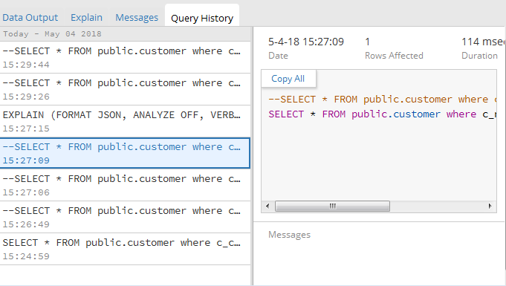

4. 实验报告
实验报告3.1
题目：数据库查询优化与调优 | 姓名 |  | 班级
题目：数据库查询优化与调优 | 学号 |  | 时间
（1）创建唯一索引
1）执行在Customer表上的查询，查询顾客“Customer#000103500”的信息，SQL语句如下：
SELECT *
FROM public. customer
where c_name='Customer#000103500';
执行10次，记录查询执行时间和平均值到后面表格
2）查看执行计划
执行：
EXPLAIN SELECT *
FROM public. customer
where c_name='Customer#000103500';
执行计划为：

3）在c_name属性上创建唯一索引
CREATE UNIQUE INDEX idx_custname ON customer (c_name);
4）再次执行查询顾客“Customer#000103500”的SQL语句
执行10次，记录查询执行时间和平均值到后面表格
5）再次查看执行计划
执行计划为：

执行次数 | 创建索引前执行时间ms | 创建索引后执行时间ms
1
2
3
4
5
6
7
8
9
10
平均值

（2）创建复合索引
1）执行在Part表上的查询
select *
from part
where p_mfgr='Manufacturer#5' and p_brand='Brand#53'
查看以上查询执行计划
执行10次，记录查询执行时间和平均值到后面表格
2）创建复合索引
CREATE INDEX idx_mfgr_brand ON part (p_mfgr, p_brand)
3）执行查询
重新查看以上查询执行计划
执行10次，记录查询执行时间和平均值到后面表格

执行次数 | 创建索引前执行时间ms | 创建索引后执行时间ms
1
2
3
4
5
6
7
8
9
10
平均值
4）分析查询
查看以下查询的执行计划，看是否使用了索引
select * from part where p_brand='Brand#53'

（3）Hash索引
1）执行在Part表上的查询
select *
from part
where p_name='bisque tan cyan sky drab'
查看以上查询执行计划
执行10次，记录查询执行时间和平均值到后面表格
2）创建Hash索引
CREATE INDEX idx_partname_hash ON part USING hash (p_name)

3）重新执行查询
查看以上查询执行计划
执行10次，记录查询执行时间和平均值到后面表格
执行次数 | 创建索引前执行时间ms | 创建索引后执行时间ms
1
2
3
4
5
6
7
8
9
10
平均值

（4）聚簇索引
在PostgreSQL中并没有“create cluster index”语句用以创建聚簇索引，而是用“create index”创建索引后再对关系表用“cluster indexname on tbname”创建聚簇存储。
1）执行在Partsupp表上的查询
select *
from partsupp
where ps_suppkey= 6114;
查看以上查询执行计划
执行10次，记录查询执行时间和平均值到后面表格
2）创建聚簇索引
首先创建属性ps_suppkey上的索引
CREATE INDEX idx_ps_suppkey ON Partsupp (ps_suppkey);
对关系表进行聚簇存储
CLUSTER idx_ps_suppkey ON Partsupp;
3）重新执行查询
查看以上查询执行计划
执行10次，记录查询执行时间和平均值到后面表格
执行次数 | 创建索引前执行时间ms | 创建索引后执行时间ms
1
2
3
4
5
6
7
8
9
10
平均值

注意：
该表实际上按索引顺序拷贝到了一个临时表中，然后重新改成原名．因此，在建簇时所有赋予的权限和其它索引都将丢失．
如果你只是随机的访问表中的行，那么在堆表中的数据的实际存储顺序是无关紧要的．但是，如果你对某些数据的访问多于其他数据，而且有一个索引将这些数据分组，那你就将从CLUSTER中获益．

（5）B+Tree索引有效性
B+Tree索引可以用于等值和范围查询，对于LIKE匹配操作符的查询，仅在匹配模式存在一个常量，且常量位于模式的起始位置时才有效。
执行以下三个查询，记录查询执行时间和执行计划。
1）Q1
SELECT *
FROM public. customer
where c_name LIKE 'Customer#0001035%';
2）Q2
SELECT *
FROM public. customer
where c_name LIKE 'Customer%500';
3）Q3
SELECT *
FROM public. customer
where c_name LIKE '%500';

查询 | 执行时间ms | 查询执行计划 | 是否使用索引
Q1
Q2
Q3

（6）索引设计*
1）编写SQL语句，查询在“1995年11月”购买了零件编号为“123008”的顾客姓名。
记录查询时间
2）创建索引
设计并创建索引
3）重新执行查询，并记录查询执行时间
SQL语句
执行时间
创建索引语句
使用索引执行时间

（7）SQL语句优化**
查询没有供应过零件的供应商名称
1）Q1使用Not IN语句
Select S.S_name
From supplier S
Where S.S_suppkey not in (SELECT PS_suppkey
From partsupp PS);
2）Q2使用not exist语句实现
Select S.S_name
From supplier S
Where not exists (select 1 from partsupp PS where PS.PS_suppkey= S.S_suppkey);
3）Q3使用外链接
Select S.S_name
From supplier S Left outer join partsupp PS on PS.PS_suppkey= S.S_suppkey
Where PS.PS_suppkey is null;
对比以上三个查询语句的执行时间和执行计划。

查询 | 执行时间ms | 查询执行计划 | 是否使用索引
Q1
Q2
Q3

实验思考题：
1 PostgreSQL的索引还有哪些？那些索引如何使用？
2 实验自我评价。

（二）数据库视图

1. 实验目的
学习使用SQL 进行视图定义。
能够使用视图对数据进行管理。

2. 实验内容
基于“学生-课程”数据库模式，按照要求编写创建视图的SQL语句。
验证视图WITH CHECK OPTION的选项作用。
理解行列子集视图的更新

3. 实验准备知识
PostgreSQL的SQL语法结构与标准SQL语句的语法结构基本一致。
在实验中完成“学生-课程”数据库Enrolled的创建，其中包括关系表：
Student (Sno, Sname, Ssex, Sage, Sdept)
Course (Cno, Cname, Chour, Credit, Cpno)
SC (Sno, Cno, Grade)
在实验中使用“学生-课程”数据库Enrolled的关系表：
Student (Sno, Sname, Ssex, Sage, Sdept)
Course (Cno, Cname, Chour, Credit, Cpno)
SC (Sno, Cno, Grade)
PostgreSQL视图创建语句结构如下：
CREATE [ OR REPLACE] [ TEMP | TEMPORARY] [ RECURSIVE] VIEW name [ (column_name [, ...])]
[ WITH (view_option_name [= view_option_value] [, ...])]
AS query
[ WITH [ CASCADED | LOCAL] CHECK OPTION]

删除视图语句结构：
DROP VIEW [ IF EXISTS] name [, ...] [ CASCADE | RESTRICT]
相关文档请查看以下地址：
https://www.postgresql.org/docs/10/static/sql-createview.html
视图是一种虚表，具有以下功能：
- 结构化数据，使用户使用数据更加直观。
- 限制访问，使用户只能看到有限的数据，而不是完整的基本表数据。
- 用于生成总结报告。

4. 实验报告
实验报告3.2
题目：数据库视图定义 | 姓名 |  | 班级
题目：数据库视图定义 | 学号 |  | 时间
1 创建视图
创建计算机系学生信息视图v_CS_Students。
create view v_CS_Students
as
select *
from Student
where Sdept='CS';

创建后执行查询：
Select *
From v_CS_Students
查看查询结果数量
执行结果元组数量

2 创建聚合查询视图
创建学生平均成绩视图v_avg_grade，表示学生的平均成绩，其中包括Sno, name，avgGrade。
create view v_avg_grade (Sno, Name, avgGrade)
as
select SC. Sno, sname, avg (Grade)
from SC, Student
where SC. Sno=Student.Sno
group by SC. Sno, sname

创建后执行查询，查看前5个记录：
Select *
From v_avg_grade limit 5;
执行结果：
执行结果

3 创建使用with check opition子句的视图
创建数学系学生信息视图v_MA_Students，其中包括学号、姓名、年龄和性别。

create view v_MA_Students
as
select *
from Student
where Sdept='MA'
with check option;
创建后执行查询：
Select *
From v_MA_Students
查看查询结果数量
执行结果元组数量

4 视图的更新操作
执行以下操作，记录结果，并分析原因，填入后续表格
- Q1.1：向视图v_CS_Students插入记录
insert into v_CS_Students values ('96001', '叶修','M',19,'CS')
Q1.2：执行查询，查看记录是否成功插入
Select * From v_CS_Students where sno='96001'

- Q2.1：向视图v_CS_Students插入记录
insert into v_CS_Students values ('96002', '刘皓','M',20,'IS')
Q2.2：执行查询，查看记录是否成功插入
Select * From v_CS_Students where sno='96002'
Q2.3：执行查询，查看记录是否成功插入
Select * From Student where sno='96002'

- Q3.1：向视图v_MA_Students插入记录
insert into v_MA_Students values ('96003', '唐柔','W',20,'MA')
Q3.2：执行查询，查看记录是否成功插入
Select * From v_MA_Students where sno='96003'

- Q4.1：向视图v_MA_Students插入记录
insert into v_MA_Students values ('96004', '魏琛','M',19,'MA')
Q4.2：查询视图，查看记录是否成功插入
Select * From v_MA_Students where sno='96004'
Q4.3：查询基本表，查看记录是否成功插入
Select * From Student where sno='96004'

- Q5.1：更新视图v_avg_grade记录
Update v_avg_grade set avgGrade=90 where sno='95528';

查询 | 执行结果 | 原因分析
Q1.1
Q1.2
Q2.1
Q2.2
Q2.3
Q3.1
Q3.2
Q4.1
Q4.2
Q4.3
Q5.1

5 视图删除
1）创建视图v_C4_SC
创建选修了课程号‘c4’的学生号，姓名和成绩
create view v_C4_SC (sno, name, grade)
as
select SC.sno, sname, grade
from Student S, SC
where S.sno=SC.sno and cno='c4'
2）创建视图v_C4_HS
在视图v_C4_SC基础上创建选修了课程号‘c4’且成绩在90分以上的学生的学生号，姓名和成绩
create view v_C4_HS
as
select *
from v_C4_SC
where grade>90
3）删除视图
v_C4_SC视图受限删除
Drop View v_C4_SC Restrict;
v_C4_SC视图级联删除
Drop View v_C4_SC Cascade;
执行结果和原因分析填入下表
Restrict:
Cascade

6 物化视图**
物化视图则是将视图映射出的数据存成一张物理表。
1）创建物化视图
CREATE MATERIALIZED VIEW v_avg_grade_m (Sno, Name, avgGrade)
as
select SC. Sno, sname, avg (Grade)
from SC, Student
where SC. Sno=Student.Sno
group by SC. Sno, sname;
2）比较普通视图和雾化视图的执行计划
Q1：EXPLAIN select * from v_avg_grade;
Q2：EXPLAIN select * from v_avg_grade_m;
将执行计划填入下表
Q1：
Q2：

实验总结：
1 实验中遇到的难点有哪些？
2 实验自我评价。

（三）数据库安全性

1. 实验目的
学习存取控制权限的定义和维护方法。

2. 实验内容
基于“学生-课程”数据库模式，定义用户，并分配权限给用户，回收用户权限。同时，以相应的用户名登录数据库，验证权限分配是否有效。

3. 实验准备知识
在实验中使用“学生-课程”数据库Enrolled，其中包括关系表：
Student (Sno, Sname, Ssex, Sage, Sdept)
Course (Cno, Cname, Chour, Credit, Cpno)
SC (Sno, Cno, Grade)
同时使用在实验3.2中所创建的视图。

PostgreSQL的授权语句语法结构如下：
GRANT命令的基本语法：
GRANT {{SELECT | INSERT | UPDATE | DELETE | TRUNCATE | REFERENCES | TRIGGER}
[, ...] | ALL [ PRIVILEGES]}
ON {[ TABLE] table_name [, ...]
| ALL TABLES IN SCHEMA schema_name [, ...]}
TO role_specification [, ...] [ WITH GRANT OPTION]
REVOKE命令的基本语法如下：
REVOKE [ GRANT OPTION FOR]
{{SELECT | INSERT | UPDATE | DELETE | TRUNCATE | REFERENCES | TRIGGER}
[, ...] | ALL [ PRIVILEGES]}
ON {[ TABLE] table_name [, ...]
| ALL TABLES IN SCHEMA schema_name [, ...]}
FROM {[ GROUP] role_name | PUBLIC} [, ...]
[ CASCADE | RESTRICT]

4. 实验报告
实验报告3.3
题目：数据库安全性实验 | 姓名 |  | 班级
题目：数据库安全性实验 | 学号 |  | 时间
1 创建用户
以数据库Enrolled的创建者user1登录数据库并创建用户：
CREATE USER user2 WITH PASSWORD '123456';
CREATE USER user3 WITH PASSWORD '123456';
CREATE USER avguser WITH PASSWORD '123456';
2 授权
1）授予user2在表course上全部权限
GRANT ALL PRIVILEGES ON course TO user2;
2）授予user2在表student上的查询权限
GRANT SELECT ON student TO user2 with grant option;
3）授予user2在表SC上的修改成绩权限
GRANT UPDATE (grade) ON SC TO user2;
4）授予avguser在视图v_avg_grade上的查询权限
GRANT SELECT ON v_avg_grade TO avguser;

3 验证user2权限
使用user2登录数据库Enrolled
1）Q3.1查询course表
Select * from course
2）Q3.2修改课程号‘c4’课程的学分为4
Update course Set Credit=4 where Cno='c4';
3）Q3.3查询计算机系的学生信息
Select * from student where sdept='CS';
4）Q3.4更新学生的年龄，增加1岁
Update student Set sage=sage+1;
5）Q3.5更新SC表，对课程号‘c3’的学生成绩加2分
Update SC Set grade= grade +1 where cno='c3';
6）级联授权，将查询student表的权限授权给user3
GRANT SELECT ON student TO user3;

4 验证avguser权限
使用avguser登录数据库Enrolled
1）Q4.1查询视图v_avg_grade上的内容
Select * from v_avg_grade;
2）Q4.2查询SC表上的内容
Select * from SC；

5 验证级联授权
使用user3登录数据库Enrolled
1）Q5.1查询数学系的学生信息
Select * from student where sdept='MA';
2）Q5.2 查询课程信息
Select * from course

6 回收权限
使用user1登录数据库
1）回收user2在表SC上的修改成绩权限
REVOKE UPDATE (grade) ON SC FROM user2;
2）回收所有用户对course表的修改权限
REVOKE update ON course FROM public;
3）Q6.3回收user2在表student上的查询权限，受限回收
REVOKE SELECT ON student FROM user2 RESTRICT;
4）Q6.4回收user2在表student上的查询权限，级联回收
REVOKE SELECT ON student FROM user2 CASCADE;

7 验证user2权限
使用user2登录数据库Enrolled
1）Q7.1更新学生的年龄，增加1岁
Update student Set sage=sage+1;
2）Q7.2修改课程号‘c4’课程的学分为5
Update course Set Credit=5 where Cno='c4';
3）Q7.3 查询课程信息
Select * from course

8 验证user3权限
使用user3登录数据库Enrolled
1）Q8.1查询数学系的学生信息
Select * from student where sdept='MA';

查询 | 是否正常执行 | 原因分析
Q3.1
Q3.2
Q3.3
Q3.4
Q3.5
Q4.1
Q4.2
Q5.1
Q5.2
Q6.3
Q6.4
Q7.1
Q7.2
Q7.3
Q8.1

实验总结：
1 实验中遇到的难点有哪些？
2 实验自我评价。

（四）数据库完整性

1. 实验目的
理解数据库中完整性，掌握数据库完整性的定义和维护。

2. 实验内容
基于“学生-课程”数据库模式，定义数据库实体完整性、参照完整性和用户定义完整性。

3. 实验准备知识
1）数据模式
使用“学生-课程”数据库Enrolled，其中包括关系表：
Student (Sno, Sname, Ssex, Sage, Sdept)
Course (Cno, Cname, Chour, Credit, Cpno)
SC (Sno, Cno, Grade)
增加专业关系表
Department（Dept, Name, Address）
2）常用Postgresql约束
PRIMARY Key: 实体完整性的主键约束。
FOREIGN Key: 参照完整性的外键约束。
NOT NULL Constraint: 用户定义完整性，确保列不能有NULL值。
UNIQUE Constraint: 用户定义完整性，确保所有列中的值是不同的。
CHECK Constraint: 用户定义完整性，检查约束，确保一列中的所有值满足一定条件。

EXCLUSION Constraint: 排除约束，确保指定的列（S）或表达式（次）使用指定运算（​​次），但并非所有这些比较，如果任意两行进行比较将返回TRUE。

4. 实验报告
实验报告3.4
题目：数据库完整性 | 姓名 |  | 班级
题目：数据库完整性 | 学号 |  | 时间
1 不带实体完整性定义的关系表
编写 SQL语句，创建关系表Department
CREATE TABLE Department (
Dept varchar (30),
Name varchar (30),
Address varchar (50))

插入记录
Insert into Department values('MA','数学系','南湖校区');
Insert into Department values('CS','计算机系','浑南校区');
Insert into Department values('IS','信息系','浑南校区');
Insert into Department values('SE','软件工程系','浑南校区');
Insert into Department values('EE','电气工程系','南湖校区');
Insert into Department values('CS','计算机系','南湖校区');
2 定义实体完整性
在关系表Department上增加实体完整性，定义主键Dept：
ALTER TABLE Department ADD CONSTRAINT pk_department PRIMARY KEY(Dept);
以上语句是否能够执行？如果不能执行，请给出应对策略，使得以上语句能够执行。
是否能够执行
处理策略

3 创建表后定义参照完整性
在关系表Student上增加参照完整性，Sdept参照Department的Dept：
ALTER TABLE Student
ADD CONSTRAINT fk_sdepartment FOREIGN KEY (sdept) REFERENCES Department (Dept) ON DELETE CASCADE ONUPDATE SET NULL;

在关系表Student上插入记录：
insert into Student values('96010', '杜明', 'M', 19,'SE');
insert into Student values('96011', '孙翔', 'M', 18,'SE');
insert into Student values('96012', '郑璇', 'W', 19,'EE');

4 参照完整性的违约处理
1）Q1在student表上执行删除操作
删除学号为‘95010’的学生
Delete FROM Student WHERE sno= '95010';
是否执行成功？
2）删除‘EE’系
Delete FROM Department WHERE dept='EE';
查看电气工程系相关学生信息Q2
SELECT *
From Student
Where sdept='EE';
查看结果如何，并说明原因
3）更新软件工程系信息
将软件工程专业（'SE'）更新为物联网专业（'IOT','物联网'）
UPDATE Department SET dept='IOT',name='物联网' WHERE dept='SE'
查询软件工程系学生Q3
SELECT *
From Student
Where sdept='SE';
查询原软件工程系学生的专业状态Q4
SELECT *
From Student
Where sno=' 96010';
查看结果如何，并说明原因

查询 | 执行结果情况 | 原因分析
Q1
Q2
Q3
Q4

5 用户自定义完整性
创建关系表Department2
CREATE TABLE Department2 (
Dept varchar (30) Primary Key,
Name varchar (30) NOT NULL UNIQUE,
Address varchar(50) DEFAULT '南湖校区'
)
按一下SQL语句顺序执行插入记录，结果如何说明原因
Q1:Insert into Department2values('MA', '数学系', '南湖校区');
Q2:Insert into Department2 values('CS', '计算机系', '浑南校区');
Q3:Insert into Department2 values('IS',NULL, '浑南校区');
Q4:Insert into Department2 values('SE', '计算机系', '浑南校区');
Q5:Insert into Department(dept,name) values('EE','电气工程系');
Q6: select * from Department2 where dept='EE';
各语句执行结果，和原因分析填入下表：
查询 | 执行结果情况 | 原因分析
Q1
Q2
Q3
Q4
Q5
Q6

6用户自定义完整性检查约束（CHECK）
创建关系表Department3
CREATE TABLE Department3 (
Dept varchar (30) Primary Key,
Name varchar (30) NOT NULL UNIQUE,
Address varchar(50) CHECK(Address IN ('南湖校区', '浑南校区'))
)
插入记录，结果如何说明原因
Q1:Insert into Department3values('MA', '数学系', '南湖校区');
Q2:Insert into Department3 values('CS', '计算机系', '沈河校区');
各语句执行结果，和原因分析填入下表：
查询 | 执行结果情况 | 原因分析
Q1
Q2

7添检查约束和删除检查约束*
1）向Department2中增加检查约束
ALTER TABLE Department2 ADD CONSTRAINT dept_add CHECK (Address IN ('南湖校区', '浑南校区'));
执行插入记录语句
Q1:Insert into Department3 values('BA', '工商管理', '沈河校区');
2）删除检查约束
ALTER TABLE department2 DROP CONSTRAINT dept_add;
执行插入记录语句
Q2:Insert into Department3 values('BA', '工商管理', '沈河校区');
各语句执行结果，和原因分析填入下表：
查询 | 执行结果情况 | 原因分析
Q1
Q2

实验总结：
1 实验中遇到的难点有哪些？
2 实验自我评价。

实验4:数据库的事务管理与并发控制
实验目的：
1.了解DBMS事务并发控制原理。
2.了解DBMS锁控制机制。
3.熟悉使用DBMS事务控制命令。
4.熟悉通使用DBMS锁控制命令。
5.通过实验体验数据库管理系统中隔离级别和三级封锁协议关系，体会加锁操作、死锁检测与解除。
二、实验要求
- 预习封锁协议和相应的隔离级别。
- 通过取消客户端的自动提交功能，使用两个客户端进程登录数据库，并验证在不同封锁级别下数据库对并发控制隔离性问题支持的情况。
- 理解不同封锁粒度对事务的影响
三、实验内容

（一）数据库事务的声明

1. 实验目的
了解事务的原子性
学习使用SQL语言进行数据库事务的声明和执行。

2. 实验内容
使用SQL语言的数据库事务控制命令，声明事务并执行事务。
修改客户端的事务提交模式和回滚模式，使用savepoint功能，回滚到事务制定位置。

3. 实验准备知识
（1）pgAdmin的自动提交功能
pgAdmin客户端允许用户开启和关闭客户端的自动提交功能
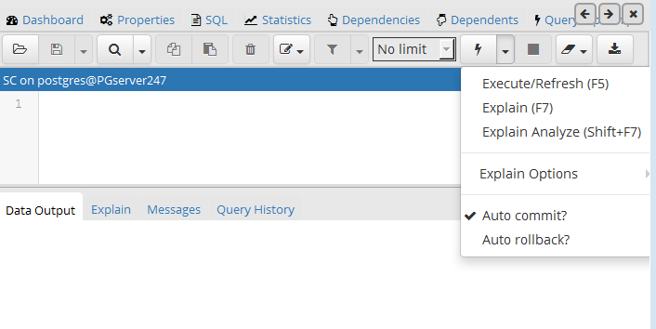
也可以通过命令关闭自动提交：
set AUTOCOMMIT off；
（2）PostgreSQL事务控制命令
以下命令用于控制事务：
BEGIN TRANSACTION/BEGIN：开始事务。
COMMIT/END TRANSACTION：保存更改。
ROLLBACK：回滚更改。
SAVEPOINT：创建事务保存点

4. 实验报告

实验报告4.1
题目：数据库的事务声明和执行 | 姓名 |  | 班级
题目：数据库的事务声明和执行 | 学号 |  | 时间
1. 登录后使用Enrolled数据库
2. 使用事务向course表中插入记录
插入课程（“c7”，“生产实习”，96，“3”，“c4”）
BEGIN TRANSACTION;
INSERT INTO course VALUES('c7', '生产实习',96,'3','c4');
COMMIT;
执行查询
SELECT * FROM course WHERE cno='c7';

查看执行结果：
执行结果
分析

3. 使用事务修改课程‘c7’的先行课
更新课程“c7”的先修课为“c5”，执行修改后不提交事务，而是执行回滚
BEGIN TRANSACTION;
UPDATE course SET cpno='c5' WHERE cno='c7';
ROLLBACK;
执行查询
SELECT * FROM course WHERE cno='c7';

查看执行结果：
执行结果
分析

4. 设置savepoint的回滚
1）关闭自动提交
使用命令\set AUTOCOMMIT off #关闭自动提交
或通过pgAdmin用户界面设置
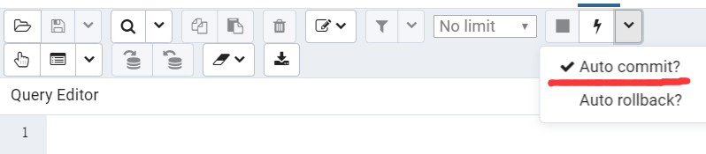

2）执行带有savepoint的语句
BEGIN；
INSERT INTO course VALUES('c8', '数据库系统实现技术',40,'2.5','c4')；
SAVEPOINT sp1;
INSERT INTO course VALUES('c9', '数据库系统实践',40,'2.5','c4')；
SAVEPOINT sp2;
INSERT INTO course VALUES('c10', '分布式数据库',48,'3','c8')；
SELECT * FROM course；
执行结果
分析

ROLLBACK to SAVEPOINT sp2；
SELECT * FROM course；
执行结果
分析

ROLLBACK to SAVEPOINT sp1；
SELECT * FROM course；
执行结果
分析

INSERT INTO course VALUES('c11', '数据库专题',48,'3','c4')；
COMMIT；
SELECT * FROM course；
执行结果
分析

5事务的完整性检验
1）打开自动提交
\set AUTOCOMMIT on
或通过pgAdmin用户界面设置

插入记录到course表
INSERT INTO course VALUES('c21', '数据挖掘',40,'2.5','c4');
INSERT INTO course VALUES('c22', '人工智能 ',40,'2.5','c21');
2）执行更新操作
DELETE FROM course WHERE cno='c21';
DELETE FROM course WHERE cno='c22';
执行结果
分析

3）声明事务执行
BEGIN TRANSACTION;
DELETE FROM course WHERE cno='c21';
DELETE FROM course WHERE cno='c22';
COMMIT;
执行结果
分析

实验总结：
1 实验中遇到的难点有哪些？
2 实验自我评价。

（二）数据库事务并发控制隔离级别

1. 实验目的
学习数据库的隔离级别，掌握隔离级别与封锁协议之间的关系。
了解封锁技术的实现机制。
验证并发控制隔离级别对数据库隔离性问题的支持情况。

2. 实验内容
验证各种隔离级别和封锁级别的并发控制效果，理解封锁技术解决并发控制的原理。

3. 实验准备知识
（1）多版本并发控制技术MVCC
PostgreSQL数据库使用MVCC和WAL技术来支持事务的四个性质。其中MVCC(Multiversion Concurrency Control)即多版本并发控制，它可以避免读写事务之间的互相阻塞，相比通常的封锁技术可极大的提高业务的并发性能。PostgreSQL中的MVCC实现原理可简单概括如下：
1）数据文件中存放同一逻辑行的多个行版本（称为Tuple）；
2）每个行版本的头部记录创建以及删除该行版本的事务的ID（分别称为xmin和xmax）；
3）每个事务的状态（运行中，中止或提交）记录在pg_clog文件中；
4）根据上面的数据并运用一定的规则每个事务只会看到一个特定的行版本。
通过MVCC读写事务可以分别在不同的行版本上工作，因此能够在互不冲突的情况下并发执行。
多行数据需要过期版本回收
1）页面级：页面访问时回收
2）表级/系统级： autovacuum； vacuum
MVCC的实现方法有两种：
1.写新数据时，把旧数据移到一个单独的地方，如回滚段中，其他人读数据时，从回滚段中把旧的数据读出来；
2.写数据时，旧数据不删除，而是把新数据插入。
PostgreSQL数据库使用第二种方法，而Oracle数据库和MySQL中的innodb引擎使用的是第一种方法。
与Oracle数据库和MySQL中的innodb引擎相比较，PostgreSQL的MVCC实现方式的优缺点如下。
优点：
1.事务回滚可以立即完成，无论事务进行了多少操作；
2.数据可以进行很多更新，不必像Oracle和MySQL的Innodb引擎那样需要经常保证回滚段不会被用完，也不会像oracle数据库那样经常遇到“ORA-1555”错误的困扰；
缺点：
1.旧版本数据需要清理。PostgreSQL清理旧版本的命令成为Vacuum；
2.旧版本的数据会导致查询更慢一些，因为旧版本的数据存在于数据文件中，查询时需要扫描更多的数据块。
（3）WAL
当系统意外宕机后，恢复时需要回退未完成事务所做的更改并确保已提交事务所作的更改均已生效。在PostgreSQL中通过前面提到的MVCC很容易做到的第一点，只要把所有pg_clog文件中记录的所有“运行中”的事务的状态置为“中止”即可，这些事务在宕机时都没有结束。对于第二点，必须确保事务提交时修改已真正写入到永久存储中。但是直接刷新事务修改后的数据到磁盘是很费时的，为解决这个问题于是引入了WAL(Write-Ahead Log)。
WAL的基本原理如下：
1）更新数据页前先将更新内容记入WAL日志
2）异步刷新数据Buffer的脏页和WAL Buffer到磁盘
3）Buffer管理器确保绝不会先于对应的WAL记录刷新脏数据到磁盘
4）事务提交时，将WAL日志同步刷新到磁盘
5）Checkpoint发生时，将数据Buffer的所有脏页刷新到磁盘
（4）现有数据库的隔离机制
现有数据库的隔离性总结如下：
隔离机制 | 脏读 | 不可重复读 | 幻读
Read uncommitted  读未修改 | 允许，但PG中不允许 | 可能 | 可能
Read committed  读已修改 | 不可能 | 可能 | 可能
Repeatable read  可重复读 | 不可能 | 不可能 | 允许，但PG中不允许
Serializable  序列化 | 不可能 | 不可能 | 不可能
Postgresql默认的隔离级别为读已修改，具体如下：
当一个事务运行使用这个隔离级别时， 一个查询（没有FOR UPDATE/SHARE子句）只能看到查询开始之前已经被提交的数据， 而无法看到未提交的数据或在查询执行期间其它事务提交的数据。实际上，SELECT查询看到的是一个在查询开始运行的瞬间该数据库的一个快照。不过SELECT可以看见在它自身事务中之前执行的更新的效果，即使它们还没有被提交。还要注意的是，即使在同一个事务里两个相邻的SELECT命令可能看到不同的数据， 因为其它事务可能会在第一个SELECT开始和第二个SELECT开始之间提交。

4. 实验报告

实验报告4.2
题目：多事务并发控制隔离性实验 | 姓名 |  | 班级
题目：多事务并发控制隔离性实验 | 学号 |  | 时间
1. 多事务并发
开启两个postgresql的终端，分别用不同的用户进行登录
分别执行两个事务
事务A
BEGIN TRANSACTION
SELECT * FROM COURSE；
SELECT * FROM COURSE；
SELECT * FROM COURSE；
COMMIT;
事务B
BEGIN TRANSACTION
INSERT INTO course VALUES('c15', '生产实习',96,'3','c4')
COMMIT;
两个事务操作按照以下顺序执行，并查看事务A中查询执行结果，填入下表：
序号 | 事务A | 事务B | 执行结果
1 | BEGIN TRANSACTION
2 | SELECT * FROM COURSE
3 |  | BEGIN TRANSACTION
4 |  | INSERT INTO course VALUES ('c15', '生产实习',96,'3','c4');
5 | SELECT * FROM COURSE
6 |  | COMMIT;
7 | SELECT * FROM COURSE;
8 | COMMIT;

2. 带有排他锁的读操作的事务
两个事务操作按照以下顺序执行，并查看事务执行结果，填入下表：
序号 | 事务A | 事务B | 执行结果
1 | BEGIN TRANSACTION
2 | SELECT * FROM COURSE FOR UPDATE;
3 |  | BEGIN TRANSACTION
4 |  | UPDATE course SET credit=4 WHERE cno='c4';
5 |  | COMMIT;
6 | COMMIT;

两个事务操作按照以下顺序执行，并查看事务执行结果，填入下表：
序号 | 事务A | 事务B | 执行结果
1 |  | BEGIN TRANSACTION
2 |  | UPDATE course SET credit=4 WHERE cno='c4';
3 | BEGIN TRANSACTION
4 | SELECT * FROM COURSE FOR UPDATE;
5 |  | COMMIT;
6 | COMMIT;

实验总结：
1 实验中遇到的难点有哪些？
2 实验自我评价。

